**TRƯỜNG ĐẠI HỌC KINH TẾ - ĐẠI HỌC ĐÀ NẴNG**

**KHOA THƯƠNG MẠI ĐIỆN TỬ**

**🙡🕮🙣**



**Deliverable 4 –Final report**

**Học phần:** Phân tích và thiết kế web

**Giảng viên:** Trương Hồng Tuấn

**Lớp:** 45K22.2

**Nhóm:** WebAD2_E

**Thành viên:**

Trần Đình Tiến (Leader)

Vũ Thanh Nga

Nguyễn Đức Hiền Nhi

Nguyễn Thị Thảo

Ngô Lê Thục Yến

**Đà Nẵng, tháng 5 năm 2022**

Mục lục

1. Introduction to organization: 4

2. Identify the website’s purpose and target audience 4

**2.1.** **Mục đích của trang web** 4

**2.2.** **Tối tượng mục tiêu** 4

3. Determine the website’s general content 6

**3.1. Trang chủ** 6

**3.2. Trang con** 7

**3.3. Trang đích** 8

4. Select the website’s structure 8

5. Information architecture and user flows 9

**5.1. Navigation flows** 9

**5.2.** **Specify the website’s navigation system** 9

6. Design the look and feel of the website 10

7. Wireframe Website 10

**7.1. Trang chủ** 10

**7.2. Trang cửa hàng** 12

**7.3. Trang sản phẩm đơn** 13

**7.4. Trang blog** 14

**7.5. Trang FAQs** 15

**7.6. Trang giới thiệu** 15

**7.7. Trang liên hệ** 16

8. Detail Design 18

**8.1. Trang chủ** 18

**8.2. Trang cửa hàng** 20

**8.3. Trang sản phẩm đơn** 22

**8.4. Trang blog** 24

**8.5. Trang FAQs** 25

**8.6. Trang giới thiệu** 26

**8.7. Trang liên hệ** 27

9. Ecommerce features deployment 29

**9.1. Thanh toán (Payment)** 29

**9.2. Giỏ hàng (Shopping cart)** 30

**9.3. Đặt hàng (Place an order)** 31

**9.4. Đăng nhập/đăng xuất tài khoản người dùng (login/logout)** 31

**9.5. Đánh giá trong trang blog/trang sản phẩm (comment)** 32

**9.6. Tìm kiếm/ tìm kiếm theo bộ lọc như trang chủ, trang sản phẩm (search)** 32

**9.7. Đặt câu hỏi (FAQS)** 34

**9.8. Điền form nhận thông tin về event, tin tức nổi bật** 35

10. Kiểm tra, xuất bản và bảo trì website 35

**10.1. Kiểm tra** 35

**10.2. Xuất bản, bảo trì web** 35

11. Semantics check 36

13. Promotion plan 41

**13.1. SEM plan** 41

**13.2.** **Social media** 50

**13.3.** **Email marketing plan** 50

**13.4.** **One year event circle** 54

# **Introduction to organization:**

* Tên tổ chức: Simple Gear
* Lĩnh vực kinh doanh:
* Kinh doanh các sản phẩm Gaming Gear như bàn phím, bàn - ghế cho Game thủ, loa, tai nghe.
* Các phụ kiện như: giá đỡ, kệ treo màn hình, lót chuột, kê tay
* Tầm nhìn: Simple Gear sẽ trở thành doanh nghiệp hàng đầu Việt Nam kinh doanh các mặt hàng trên lĩnh vực Gaming Gear
* Sứ mệnh: Không ngừng nghiên cứu, cải tiến, đem tới cho khách hàng trải nghiệm tốt khi sử dụng các giải pháp công nghệ tối ưu với chất lượng cao, dịch vụ vượt trội. Bên cạnh đó, nâng cao giá trị của doanh nghiệp, góp phần phát triển chung cho ngành kinh doanh Gaming Gear tại Việt Nam
* Giá trị cốt lõi:
* Lấy khách hàng làm trung tập, tập trung vào khách hàng để đáp ứng nhu cầu của họ.
* Nhiệt huyết, đam mê có trách nhiệm trong công việc, hiện thực hoá sứ mệnh của doanh nghiệp.
* Liên tục cập nhật, đa dạng hoá sản phẩm đáp ứng tối ưu nhu cầu khách hàng

# **Identify the website’s purpose and target audience**

## **Mục đích của trang web**

* **Mục đích chính**
* Là nơi cung cấp những sản phẩm hiện đại, chất lượng, chia sẻ thông tin nhằm phục vụ cho nhu cầu của khách hàng.
* Tạo dựng hình ảnh thương hiệu uy tín trong mắt khách hàng.
  + **Mục đích phụ**
* Cung cấp mô tả chi tiết sản phẩm cho khách hàng.
* Dễ dàng tiếp cận, chăm sóc khách hàng kịp thời.
* Khách hàng dễ dàng tham quan, mua sản phẩm vào bất kỳ lúc nào, không hạn chế về thời gian.

## **Tối tượng mục tiêu**

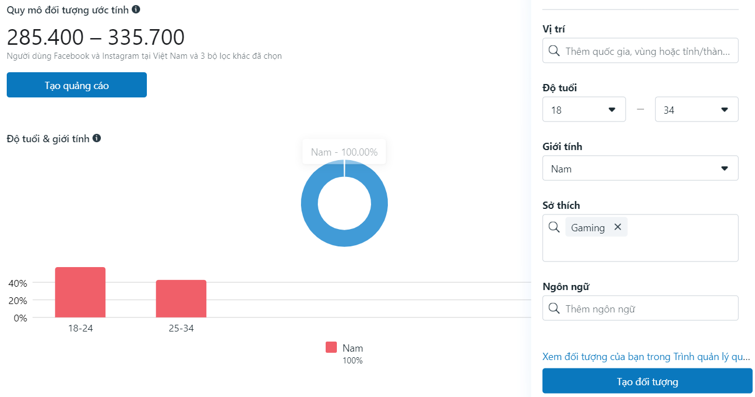

* **Từ 18 - 24:**
* **Độ tuổi:** Những người có độ tuổi 18 - 24
* **Giới tính:** Nam
* **Khu vực sống:** tại 3 thành phố lớn: TP Đà Nẵng, Hà Nội, TP Hồ Chí Minh.
* **Tình trạng hôn nhân:** Độc thân
* **Sở thích:**
* Thích chơi game
* Thích đồ công nghệ, tham gia các cộng đồng về mặt hàng công nghệ
* Cập nhật xu hướng mới
* **Nhu cầu:**
* Ưu tiên phục vụ cho sở thích cá nhân
* Phục vụ cho công việc
* **Phong cách sống:**
* Nắm bắt xu hướng công nghệ nhanh
* Có lối sống hiện đại, đi theo xu hướng
* **Quan hệ xã hội:**Hay tương tác bạn bè trên mạng xã hội
* **Yêu cầu, kỳ vọng:**
* Sản phẩm mang tính xu hướng, hiện đại, đẹp mắt
* Giá cả phải chăng
* Shop phản hồi, chăm sóc khách hàng tốt

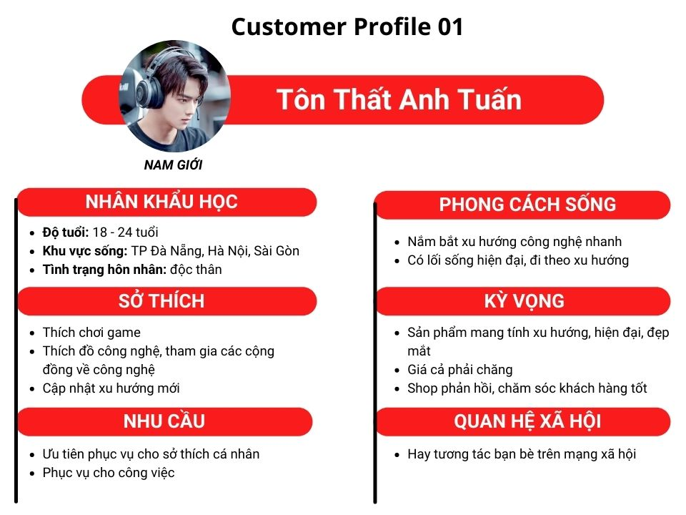

* **Từ 25 - 34:**
* **Độ tuổi:** 25 -34 tuổi
* **Giới tính:** Nam
* **Khu vực sống:**  tại các thành phố lớn bao gồm: TP Đà Nẵng, Hà Nội, Sài Gòn
* **Tình trạng hôn nhân:** độc thân/đã có gia đình
* **Sở thích:**
* Chơi game để giải trí
* Có niềm đam mê với sản phẩm công nghệ
* Thích sử dụng đồ công nghệ cao cấp
* **Nhu cầu:**
* Tìm kiếm cửa hàng bán đồ công nghệ cao cấp, chất lượng
* Phục vụ cho công việc cá nhân
* **Phong cách sống:**
* Làm việc tự do
* Chủ động kiểm soát thời gian
* **Quan hệ xã hội:**
* Thường xuyên sử dụng mạng xã hội
* Thường xuyên tham gia hoạt động trong cộng đồng gaming
* **Yêu cầu, kỳ vọng:**
* Sản phẩm chất lượng cao, hiệu quả
* Mang xu hướng mới mẻ, hiện đại
* Thích được tư vấn và hỗ trợ nhiệt tình

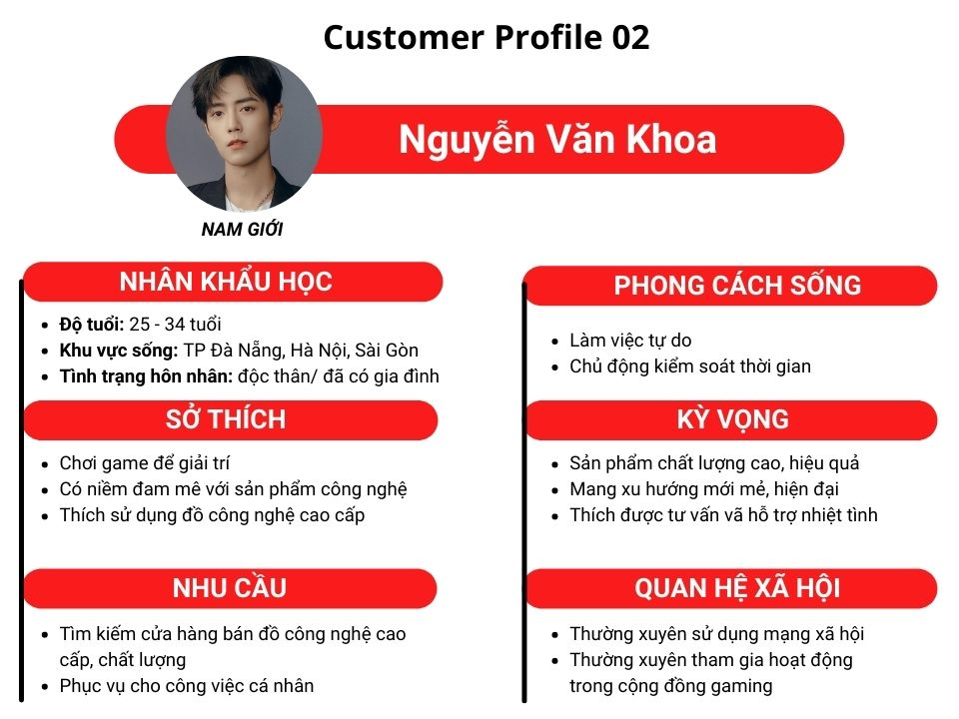

# **Determine the website’s general content**

## **3.1. Trang chủ**

* Bao gồm logo doanh nghiệp, với màu sắc chủ đạo của trang web là đen, đỏ và xám.
* **Header:** phần tiêu đề, hiển thị tất cả các trang con thuộc về website, tên các trang con và chức năng điều hướng (Menu). Gồm: Trang cửa hàng, trang tin tức, FAQs, giới thiệu, Liên hệ.
* **Ô tìm kiếm:** ô tìm kiếm được đặt ở phần header phía góc phải của trang chủ.
* **Nội dung hiển thị:** bao gồm các hình ảnh, video ngắn,..Những hình ảnh sản phẩm mang màu sắc hết sức chân thực

## **3.2. Trang con**

* Các trang con sẽ được thiết kế đồng bộ với trang chủ như logo, kiểu chữ, màu sắc chủ đạo tạo sự hài hòa, thống nhất. Gồm Trang Cửa hàng, Tin tức, Hỗ trợ khách hàng, FAQs, Giới thiệu, Liên hệ.
* **Trang cửa hàng:** Trưng bày tất cả sản phẩm của doanh nghiệp, kèm theo giá và mô tả chi tiết từng sản phẩm và bộ lọc tìm kiếm để giúp khách hàng tìm được sản phẩm mong muốn.

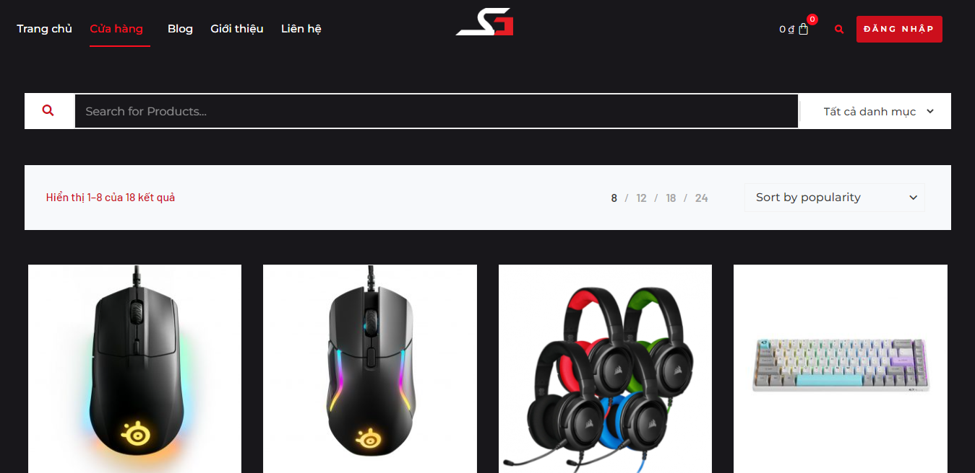

* **Trang blog:** gồm các bài blog và chương trình khuyến mãi, ưu đãi đến khách hàng. Những bài blog vừa có thể làm tăng lượt tìm kiếm cho website vừa có thể quảng bá hình ảnh, sản phẩm đến mọi người.

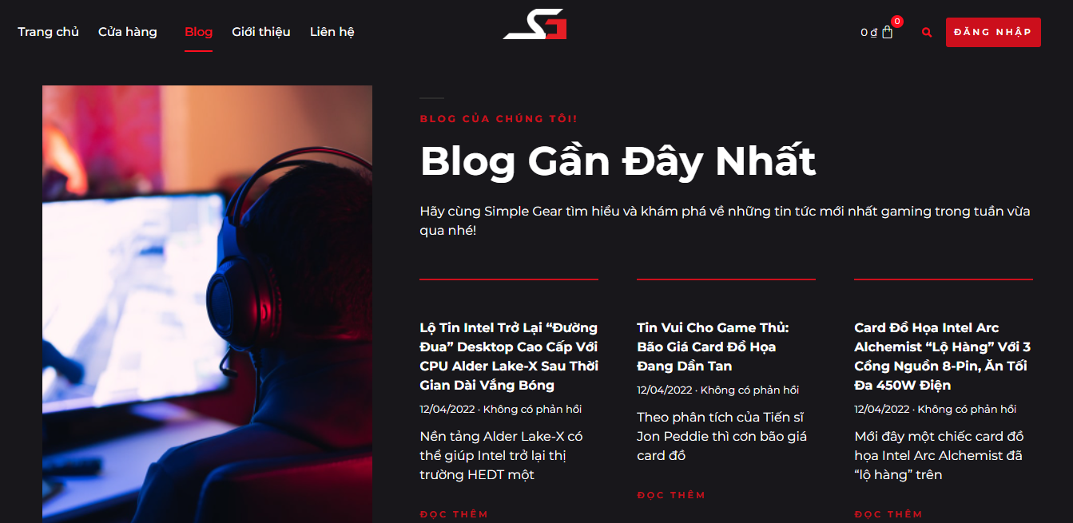

* **Hỗ trợ khách hàng:** Các chính sách: tại đây bao gồm có các chính sách về đổi trả hàng, chính sách khiếu nại, bảo hành, bồi thường,..
* **FAQ:**Gồm tất cả các câu hỏi của khách hàng được website tổng hợp lại cụ thể và được trả lời một cách đầy đủ và chính xác nhất giúp người dùng vào thăm website có thể đọc được.
* **Giới thiệu:** Giới thiệu tổng quan doanh nghiệp, quá trình hình thành và phát triển cũng như tầm nhìn, sứ mệnh, giá trị cốt lõi của doanh nghiệp.
* **Trang Liên hệ:**Trang liên hệ là phần quan trọng không thể thiếu trong một website, đóng vai trò như cầu nối giữa khách hàng và doanh nghiệp.Bao gồm các thông tin: Các chi nhánh, địa chỉ, số điện thoại, email,..
* **Giỏ hàng:**Bao gồm thông tin về đơn hàng mà khách hàng thêm vào giỏ hàng, đã đặt, thông tin vận chuyển, hình thức thanh toán.

## **3.3. Trang đích**

* Trang thu thập khách hàng tiềm năng:Thu thập những thông tin cơ bản của khách hàng (như họ tên, email, số điện thoại) bằng một biểu mẫu đăng ký và đi kèm với đó là một lợi ích trao đổi
* Trang bán hàng: Thuyết phục khách hàng đưa ra quyết định mua hàng ngay trên trang và nội dung về sản phẩm/dịch vụ được xây dựng chi tiết
* Trang chuyển đổi trung gian: Dẫn dắt người đọc chuyển hướng tới trang chuyển đổi chính, chỉ sử dụng nút kêu gọi hành động để chuyển hướng, không sử dụng biểu mẫu đăng ký.

# **Select the website’s structure**

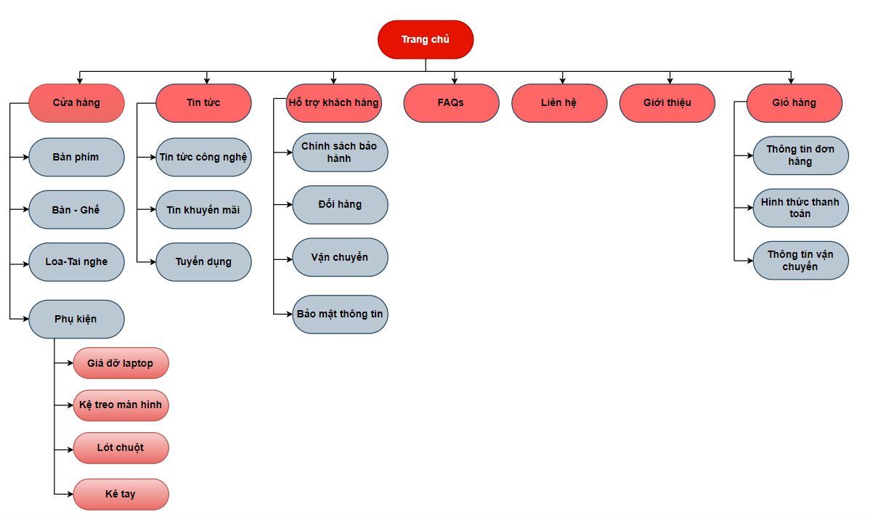

# **Information architecture and user flows**

## **5.1. Navigation flows**

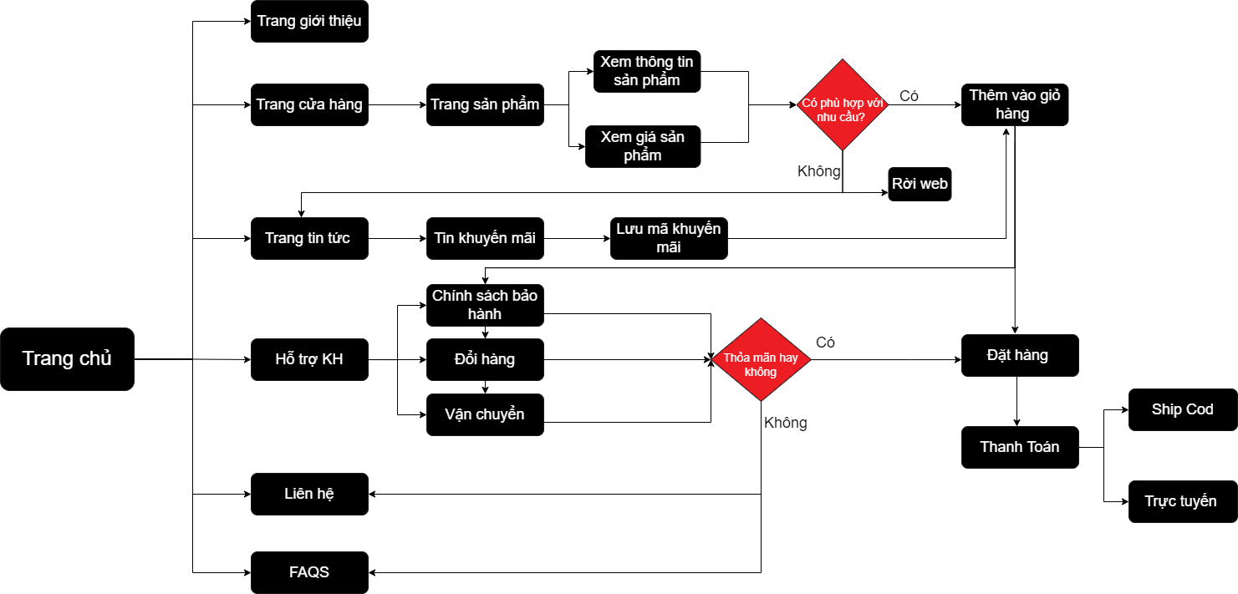

## **Specify the website’s navigation system**

* **Top navigation bar:** thanh điều hướng được mặc định trên tất cả các trang của website



* **Breadcrumb trail:** tại trang cửa hàng được phân chia thành nhiều trang con

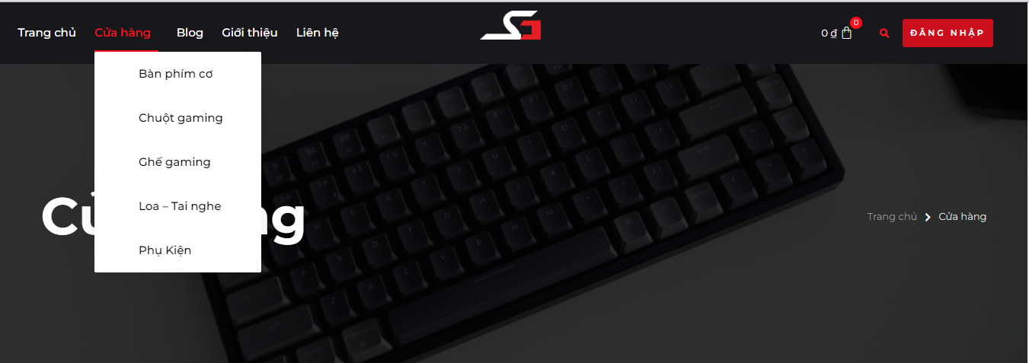

* **Drop-down menu:** trên thanh menu, trang mà khách hàng đang sử dụng sẽ được làm nổi bật để khách hàng có thể nhận biết được mình đang vào trang nào.



# **6. Design the look and feel of the website**

* Cửa hàng chuyên cung cấp các sản phẩm gaming vì vậy mà hình ảnh được sử dụng trong trang web sẽ liên quan đến lĩnh vực mà cửa hàng đang bán. Các hình ảnh thường có tone màu tương tự với tone màu chủ đạo là đen, đỏ.
* Khách hàng có thể điều hướng hành vi từ trang chủ sang trang cửa hàng , trang blog, trang giới thiệu, trang liên hệ trên thanh menu
* Về tính thống nhất trong website:
* Font chữ: font chữ mà nhóm sử dụng là font Roboto

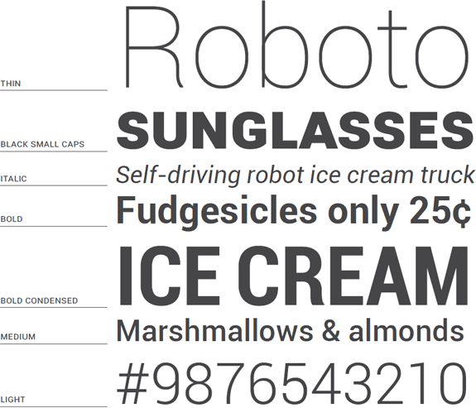

* Màu sắc: bao gồm các màu chủ đạo như đen, đỏ, trắng, xám.

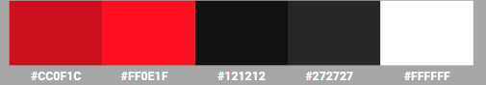

* Logo: logo nhóm được viết bởi 2 từ Simple Gear



# **7. Wireframe Website**

## **7.1. Trang chủ**

* Thông tin nổi bật về tin tức mới nhất của gaming.
* Bộ sưu tập về sản phẩm giải trí và thiết bị văn phòng.
* Sản phẩm nổi bật và sản phẩm bán chạy của cửa hàng.
* Form dành cho khách hàng có nhu cầu nhận thông tin về tin tức mới nhất của gaming.

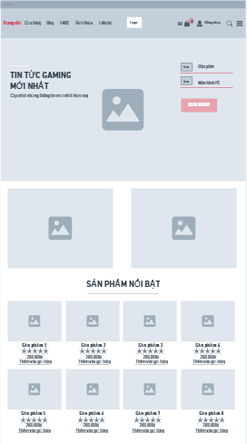

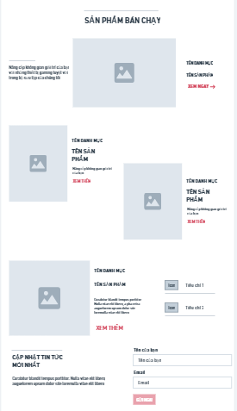

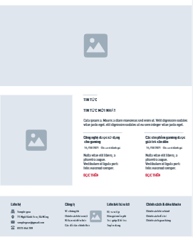

## **7.2. Trang cửa hàng**

* Trang cửa hàng sẽ bao gồm tất cả danh mục sản phẩm
* Trang cửa hàng sẽ giới thiệu sản phẩm bán chạy, bộ sưu tập dành cho khách hàng.
* Các sản phẩm khuyến mãi và sản phẩm mới về.

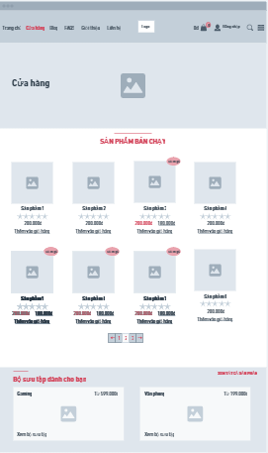

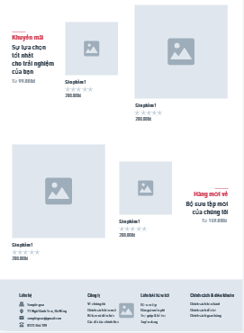

## **7.3. Trang sản phẩm đơn**

* Trang sản phẩm đơn sẽ bao gồm thông tin như:
* Giá sản phẩm
* Số lượng người dùng đánh giá sản phẩm
* Mô tả ngắn về sản phẩm
* Các tùy chọn sản phẩm như màu sắc, kích thước,...
* Nút thêm vào giỏ hàng
* Bên dưới sẽ bao gồm mô tả chi tiết về sản phẩm, các hình ảnh thực tế, và phần đánh giá của khách hàng sau khi mua sản phẩm.

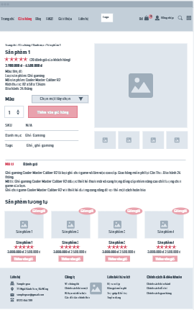

## **7.4. Trang blog**

* Trang blog sẽ bao gồm những bài viết liên quan về
* Tin tức cộng nghệ.
* Cập nhật xu hướng mới về giới gaming.

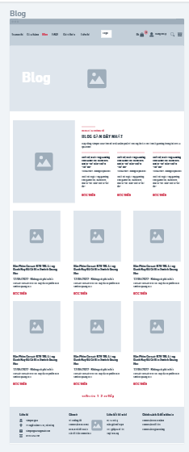

## **7.5. Trang FAQs**

* Trang FAQs sẽ bao gồm những câu hỏi mà khách hàng thắc mắc và gặp phải trong quá trình mua sản phẩm tại cửa hàng.

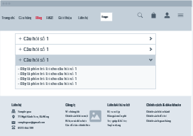

## **7.6. Trang giới thiệu**

* Trang giới thiệu sẽ bao gồm những thông tin liên quan như:
* Những thông tin về doanh nghiệp, sứ mệnh, thương hiệu và đội ngũ nhân viên.
* Thông tin về thời gian hoạt động của cửa hàng offline.

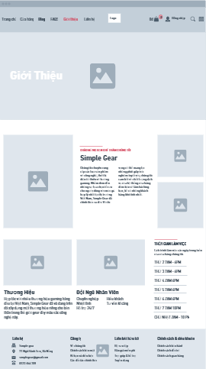

## **7.7. Trang liên hệ**

* Trang liên hệ sẽ bao gồm các thông tin như:
* Địa chỉ, thời gian hoạt động, số điện thoại của cửa hàng.
* Bên dưới sẽ là form điền thắc mắc của khách hàng về những thông tin liên quan đến sản phẩm và cửa hàng.
* Kèm theo đó là đề xuất cho khách hàng về những sản phẩm bán chạy.

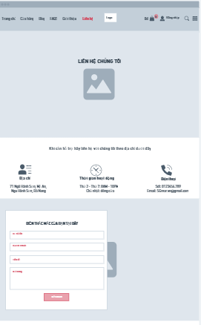

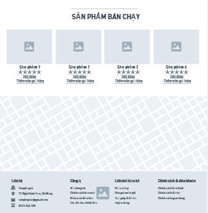

# **8. Detail Design**

## **8.1. Trang chủ**

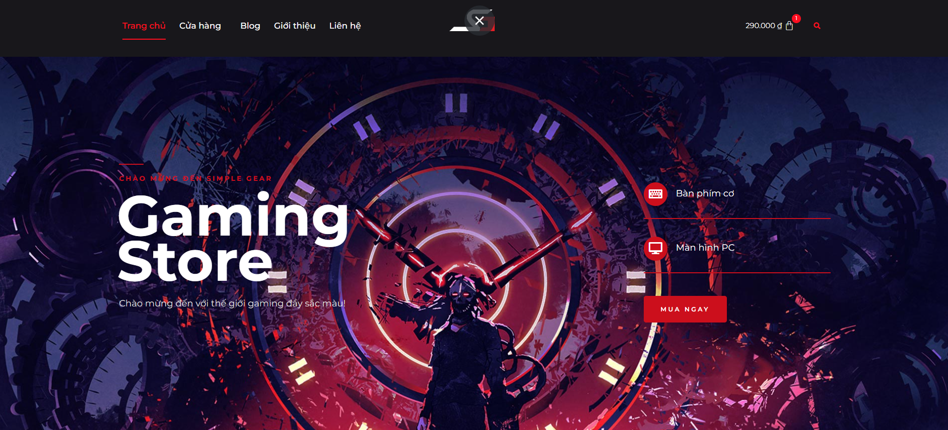

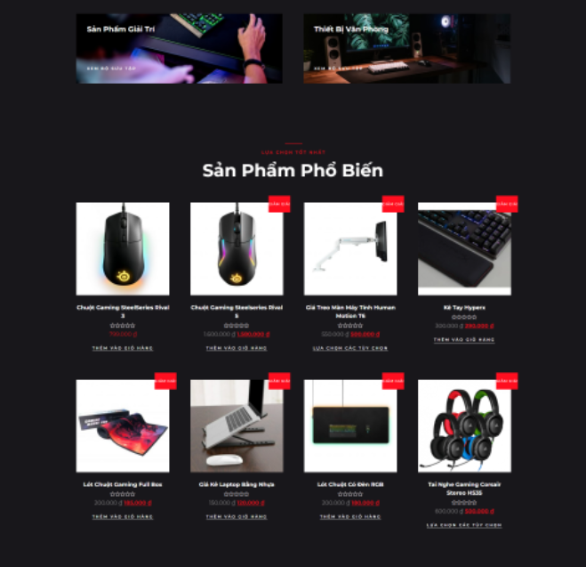

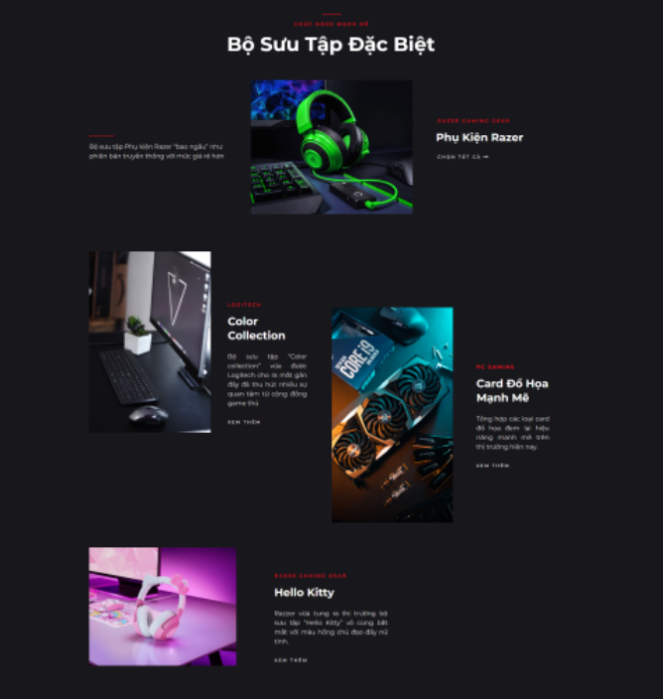

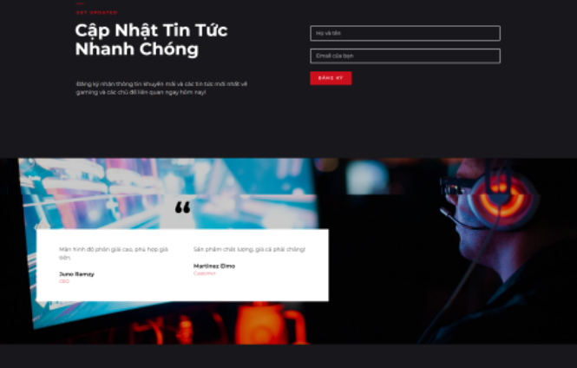

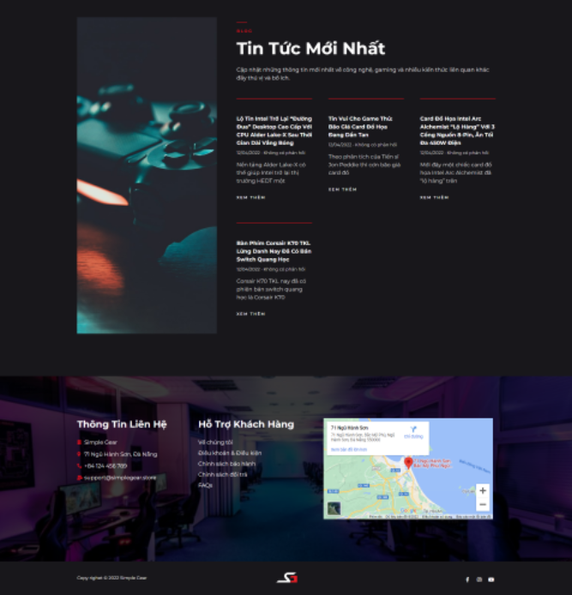

## **8.2. Trang cửa hàng**

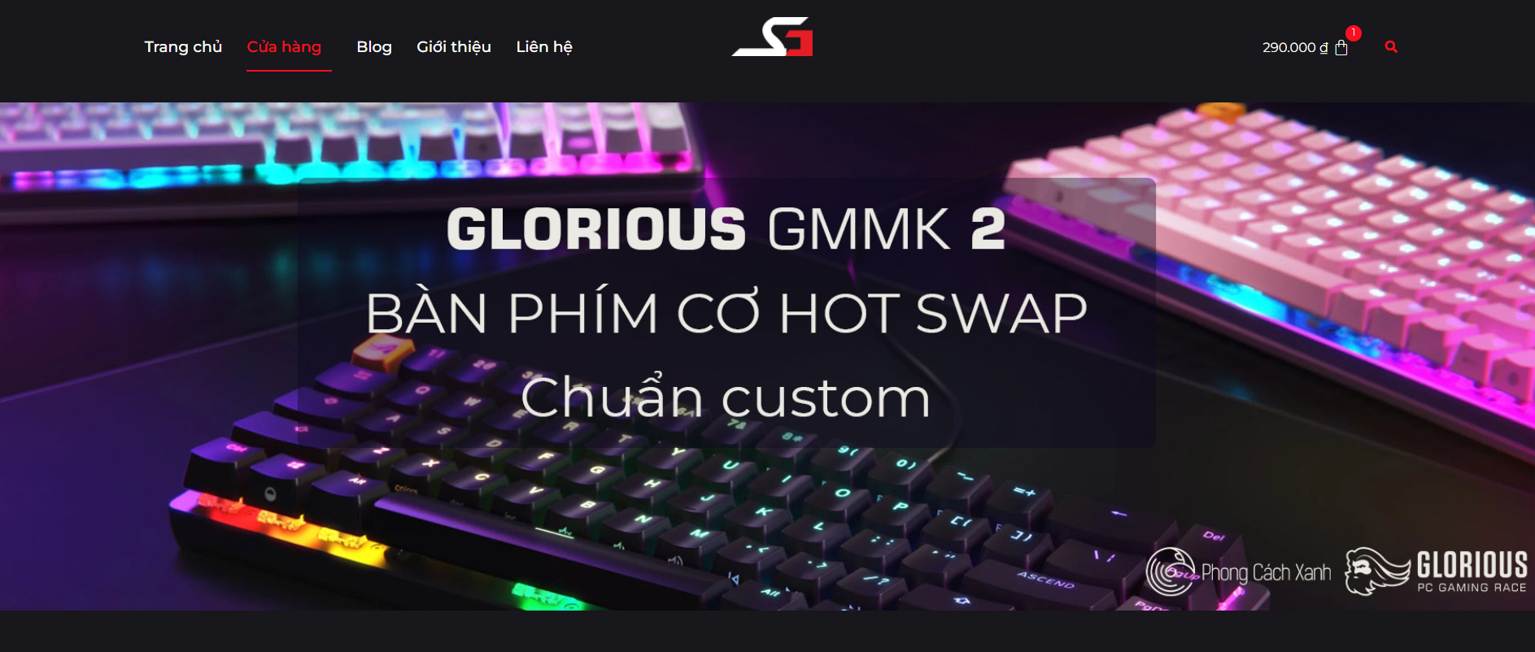

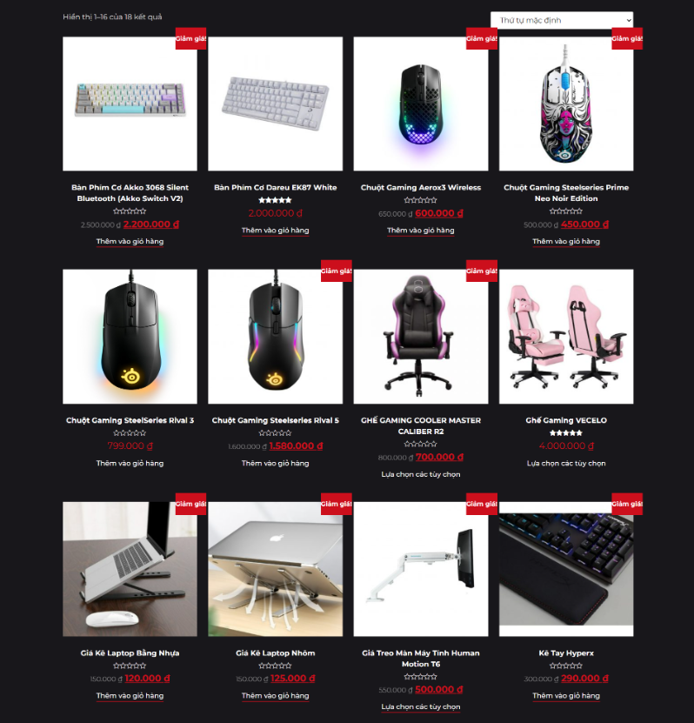

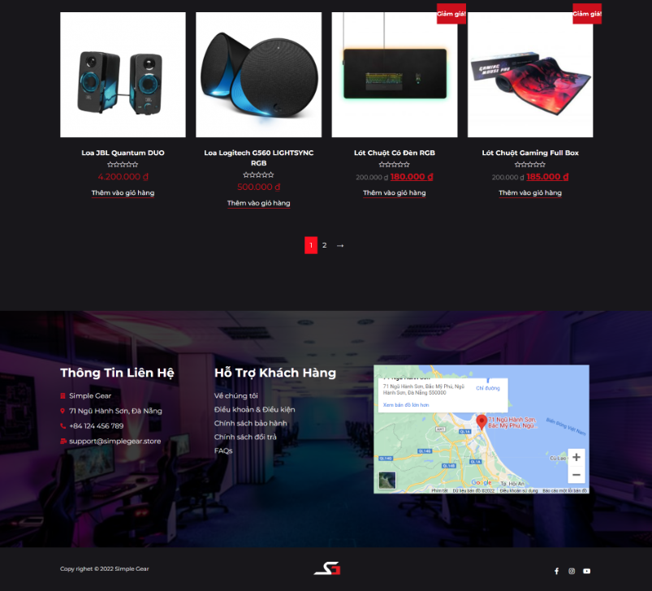

## **8.3. Trang sản phẩm đơn**

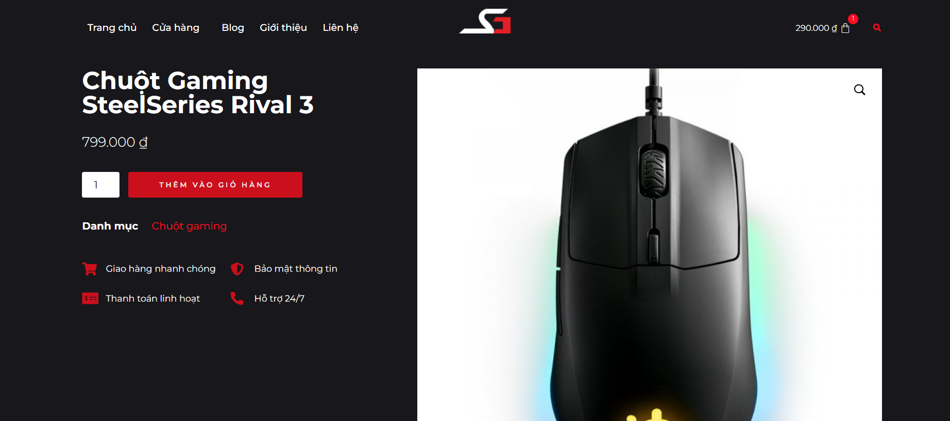

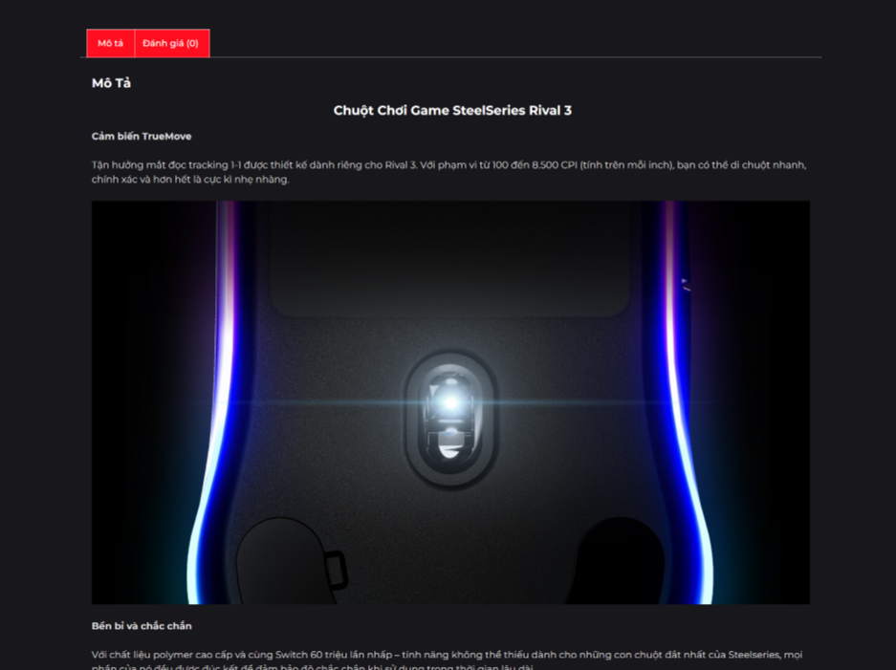

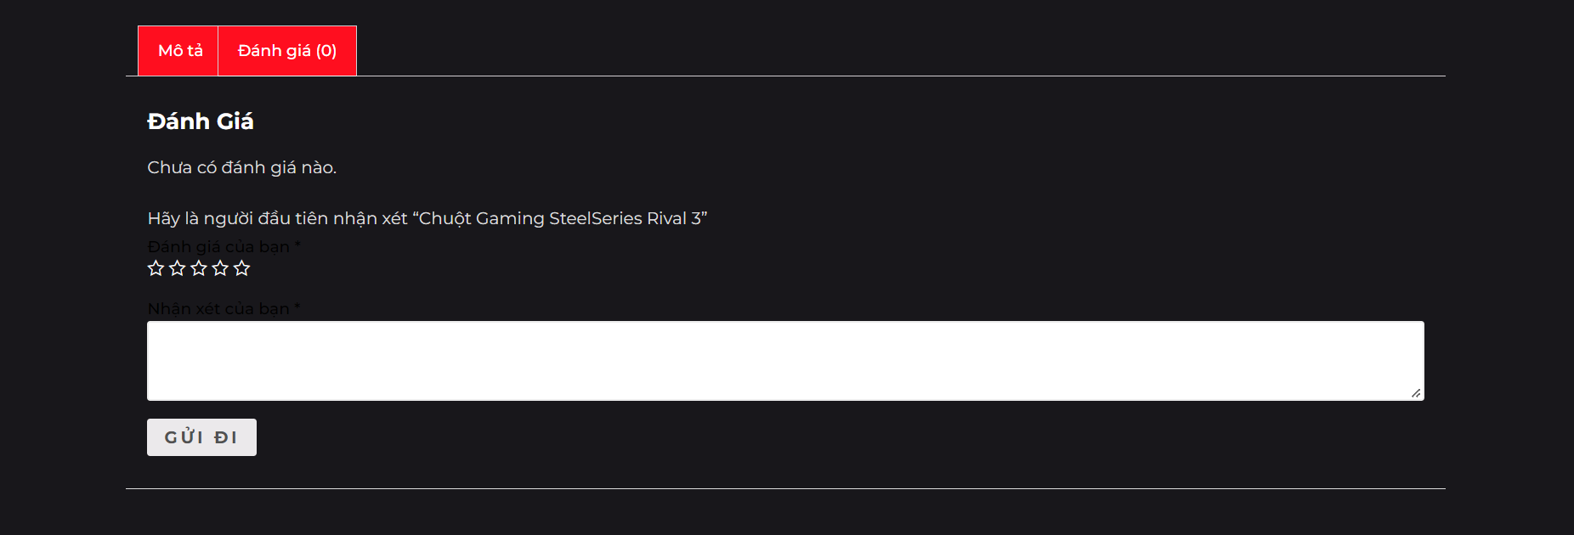

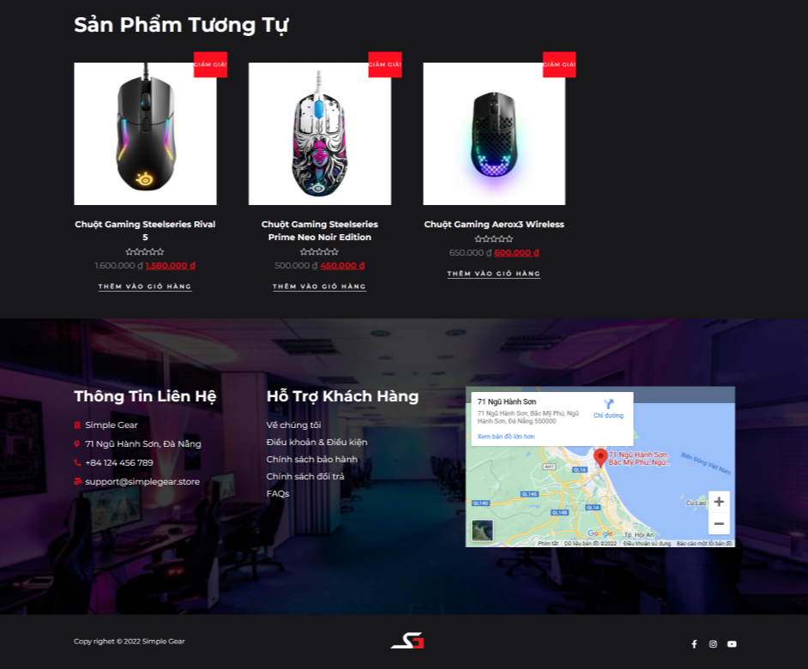

## **8.4. Trang blog**

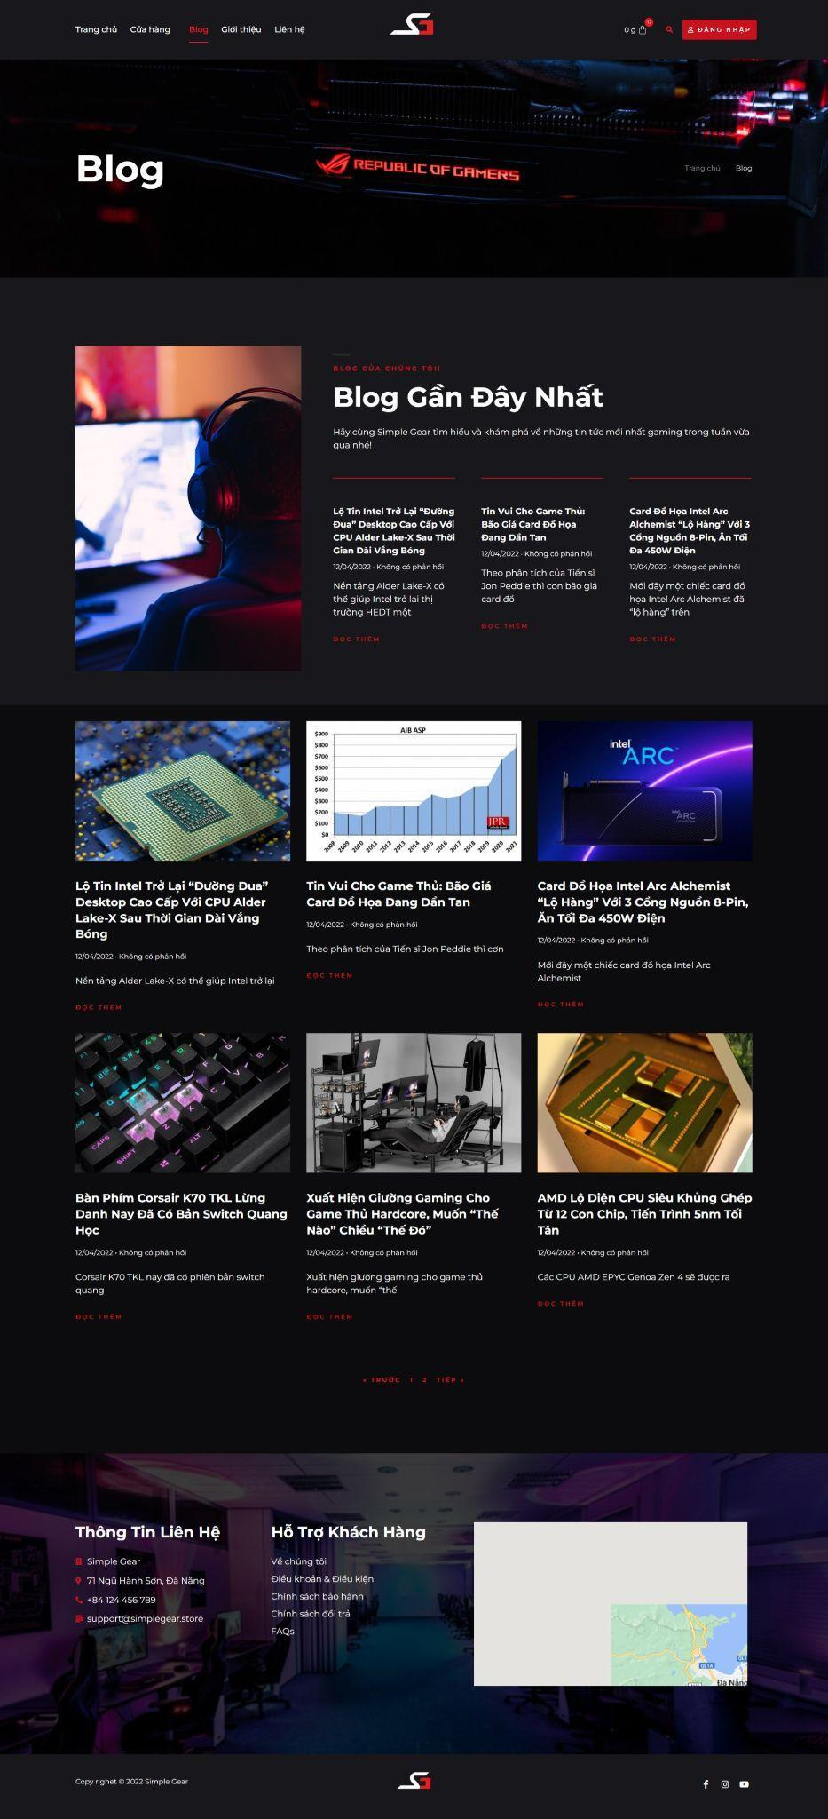

## **8.5. Trang FAQs**

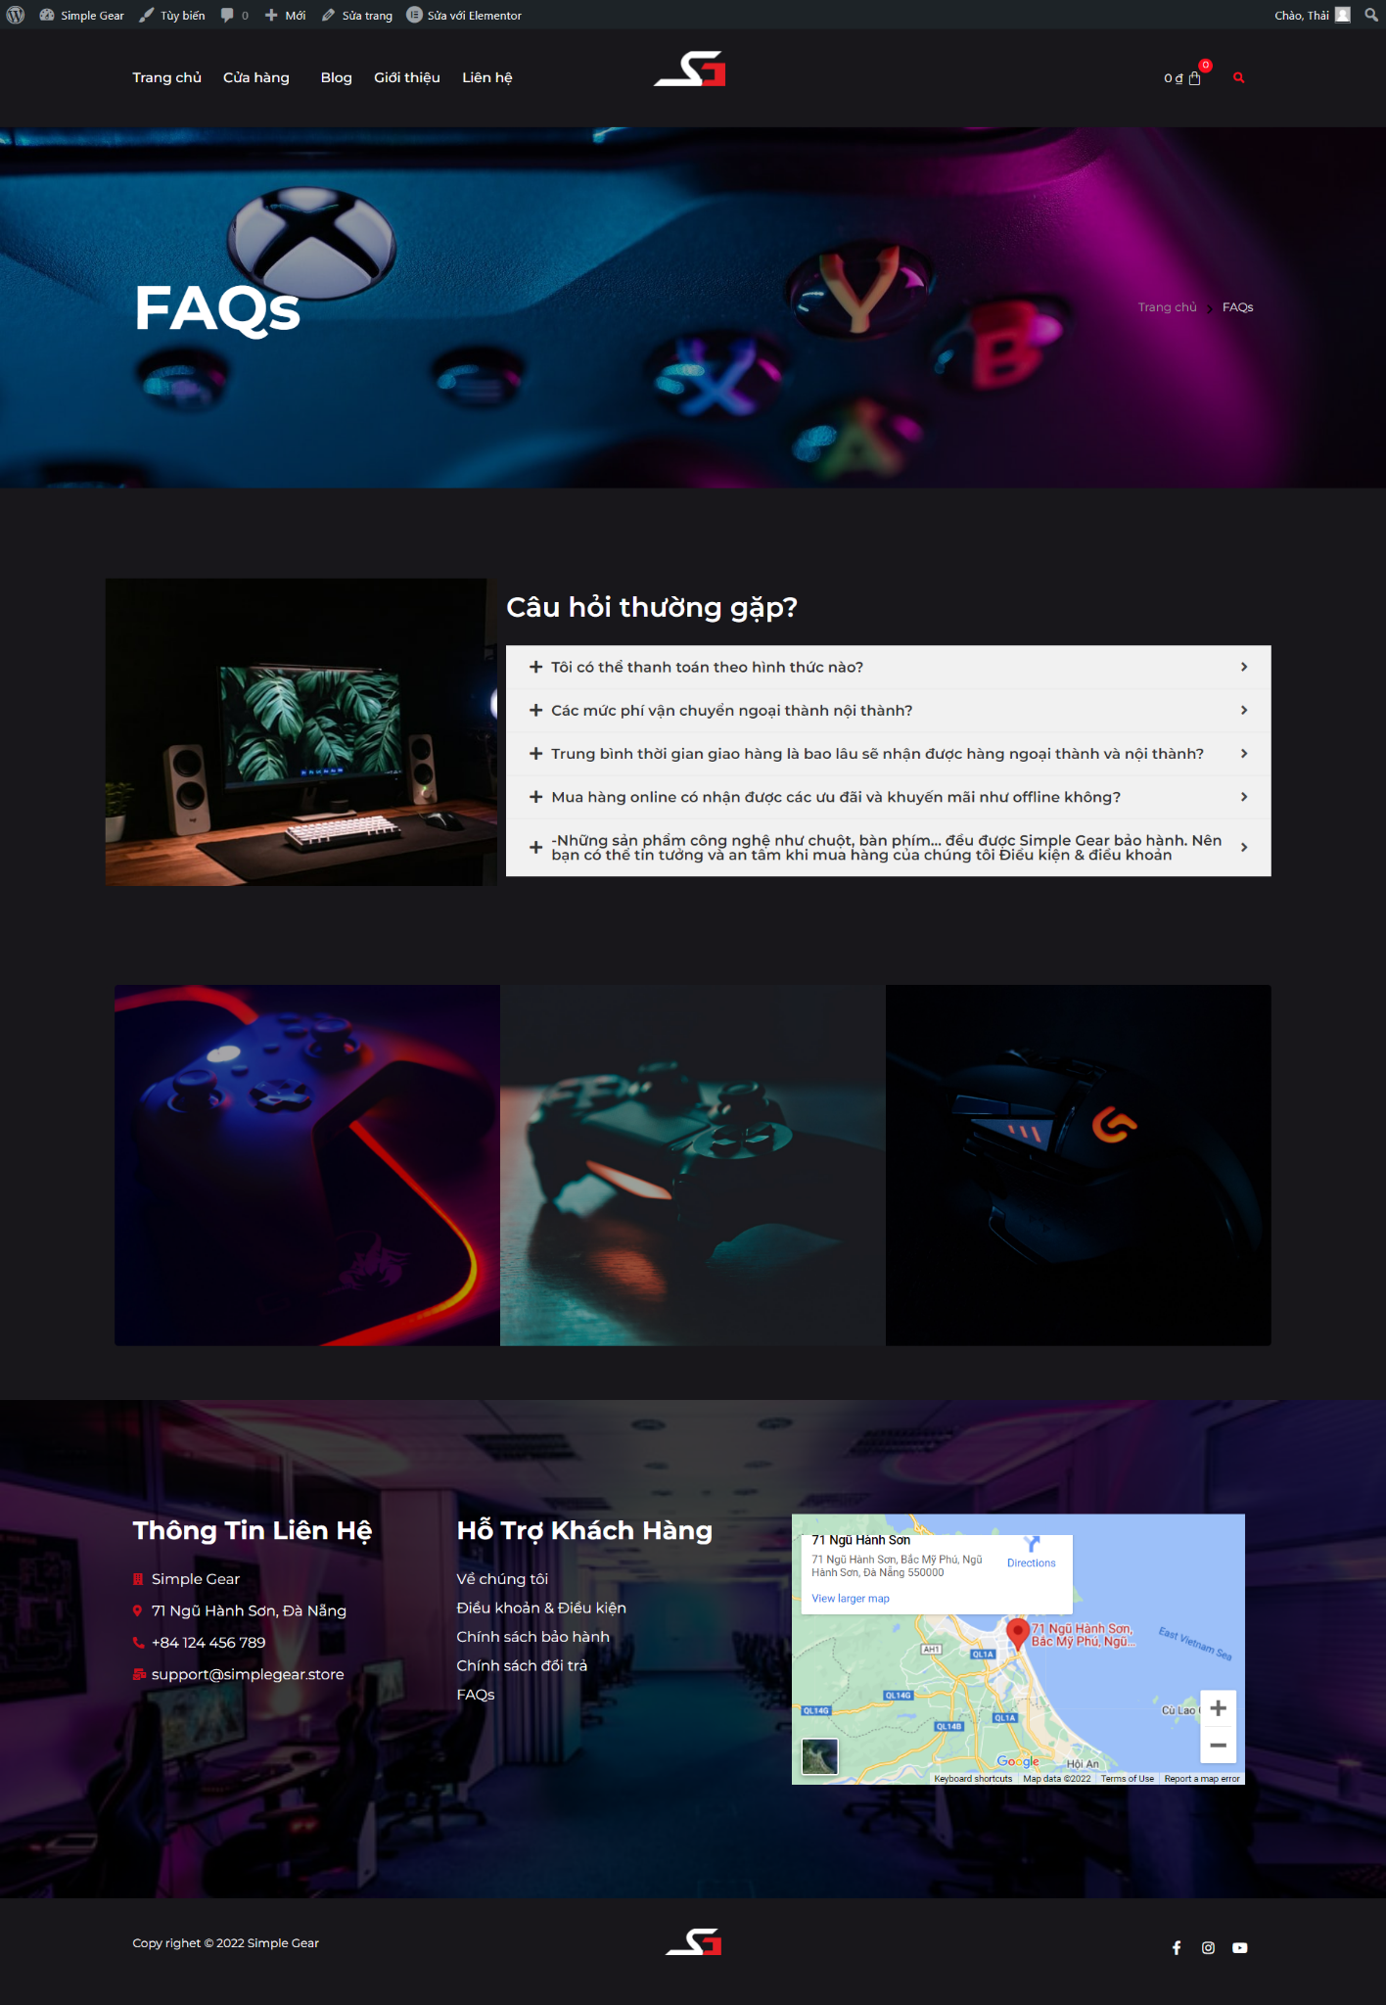

## **8.6. Trang giới thiệu**

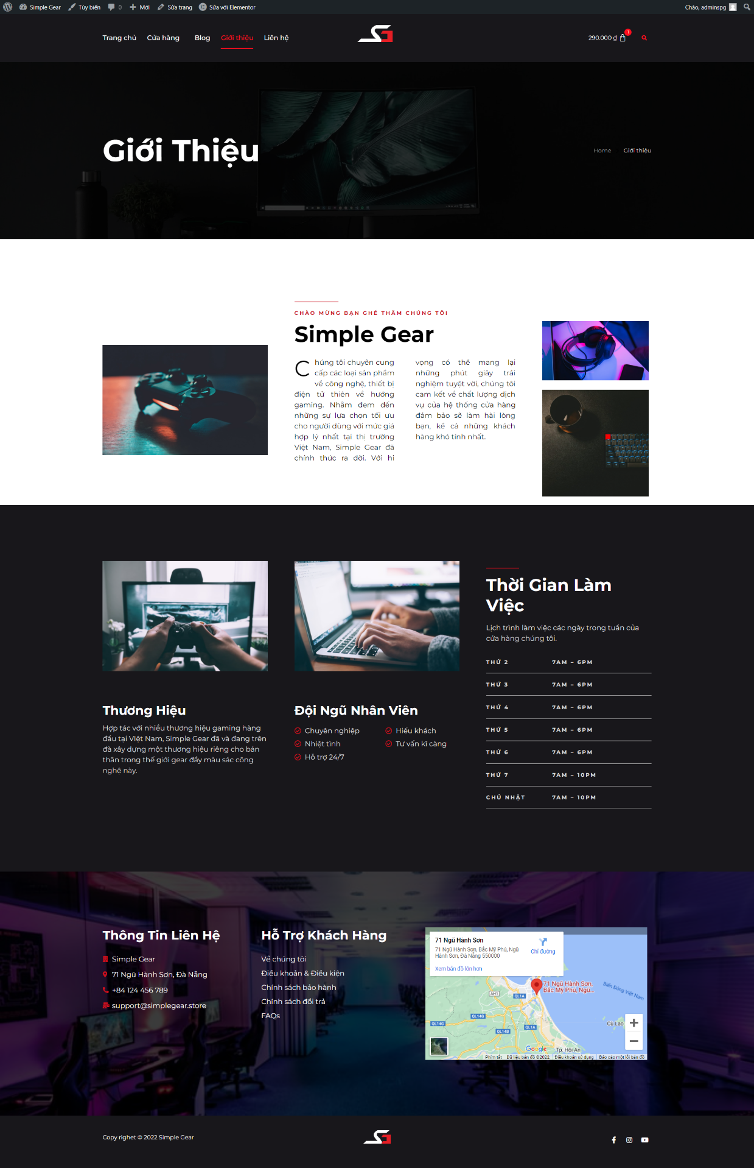

## **8.7. Trang liên hệ**

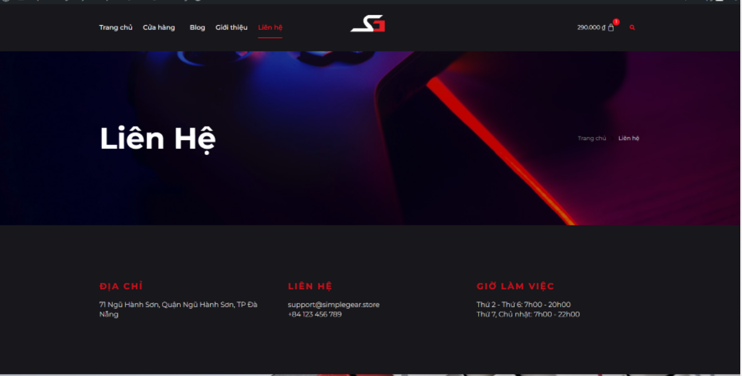

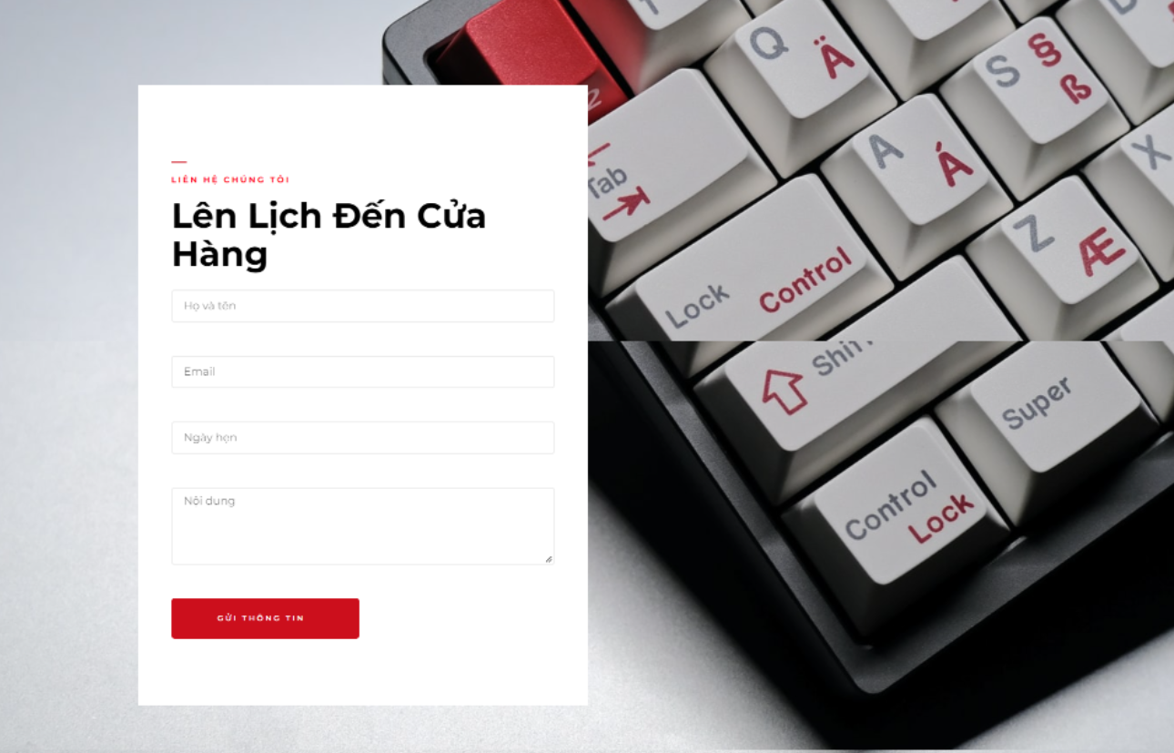

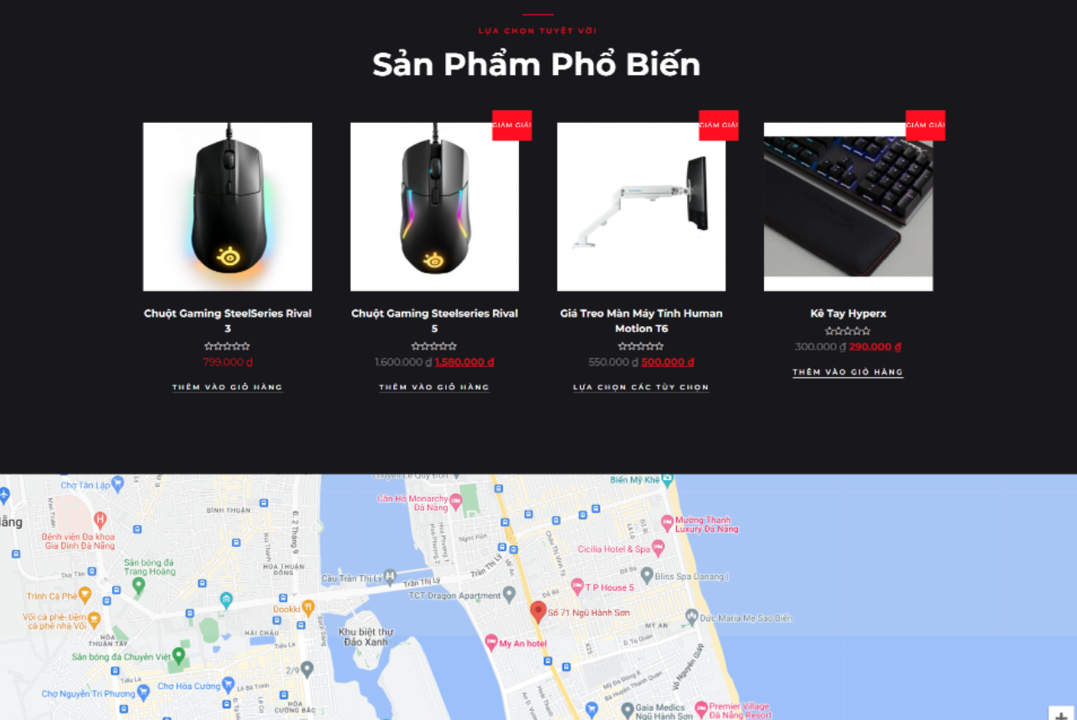

# **9. Ecommerce features deployment**

## **9.1. Thanh toán (Payment)**

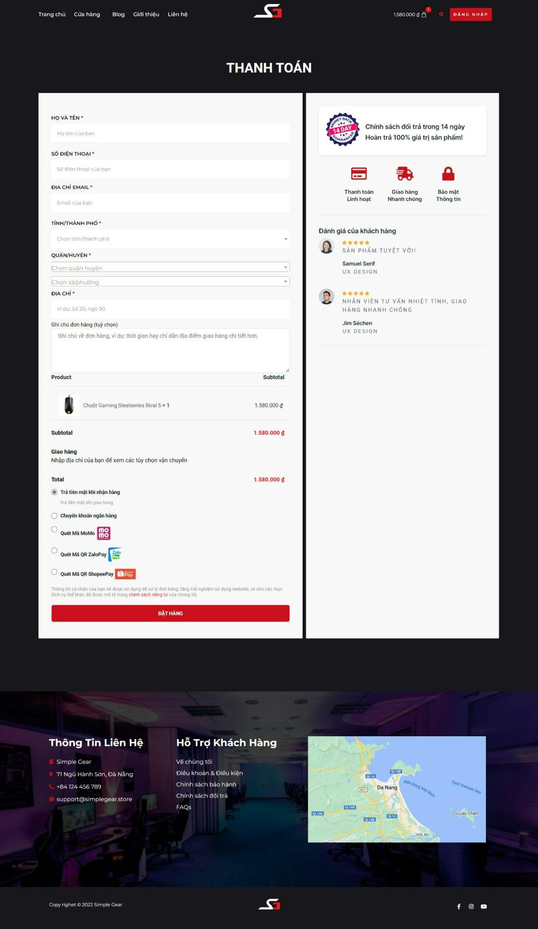

## **9.2. Giỏ hàng (Shopping cart)**

* Giỏ hàng chính là cầu nối trung gian giữa trang sản phẩm và quy trình thanh toán.
* Tính năng này cho phép khách hàng thanh toán trực tuyến và cung cấp thông tin cho doanh nghiệp. Khi khách hàng truy cập vào website bán hàng, giỏ hàng lúc này sẽ trống. Khách hàng sẽ xem các sản phẩm, cho vào giỏ hàng và đi đến quá trình thanh toán.
* Điều chỉnh số lượng sản phẩm: Khách hàng có thể dễ dàng điều chỉnh số lượng sản phẩm được thêm vào giỏ hàng nhanh chóng cũng như loại bỏ các sản phẩm không phù hợp hoặc không có nhu cầu mua hàng nữa.
* Điều này sẽ vô cùng tiện lợi cho khách hàng khi chẳng may đưa nhầm số lượng sản phẩm vào giỏ hàng. Thay vì việc xóa sản phẩm hoàn toàn và quay trở lại để chọn đúng số sản phẩm cần mua, bạn có thể tùy chỉnh ngay trên trang giỏ hàng.
* Hiển thị giá, tổng tiền, hình ảnh sản phẩm, tên sản phẩm: giúp khac
* Sử dụng được mã ưu đãi: người mua hàng có thể nhập mã và hoàn thành các bước thanh toán của mình.
* Có thể quay lại trang mua sắm, để tiếp tục lựa chọn sản phẩm.

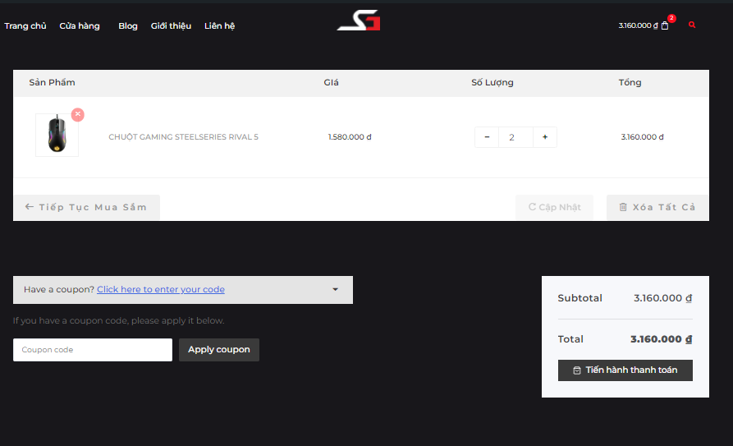

## **9.3. Đặt hàng (Place an order)**

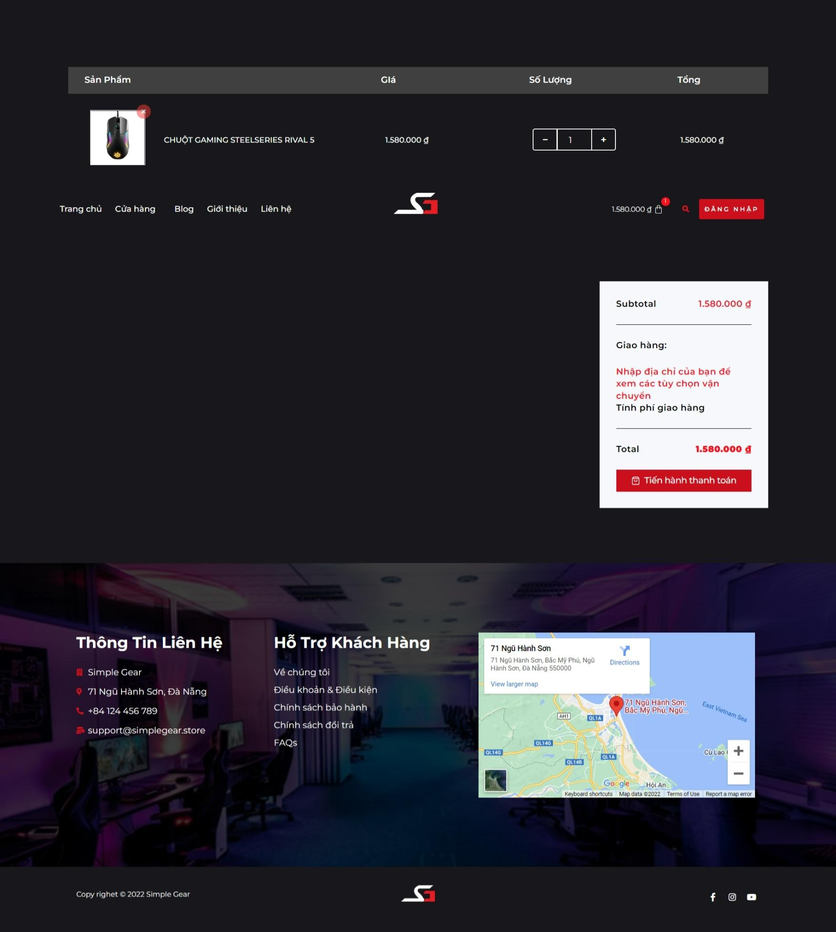

## **9.4. Đăng nhập/đăng xuất tài khoản người dùng (login/logout)**

* Đây là nút đăng ký/ đăng nhập tài khoản nằm ở góc phải trang chủ. Tại đây khách hàng có thể đăng ký tài khoản của mình nhằm đăng nhập để lưu trữ lịch sử xem sản phẩm, đơn hàng đã mua,...Đăng nhập tài khoản giúp khách hàng có thể tìm lại lịch sử hoạt động của mình trên trang web hay theo dõi những chương trình khuyến mãi một cách nhanh chóng, kịp thời.

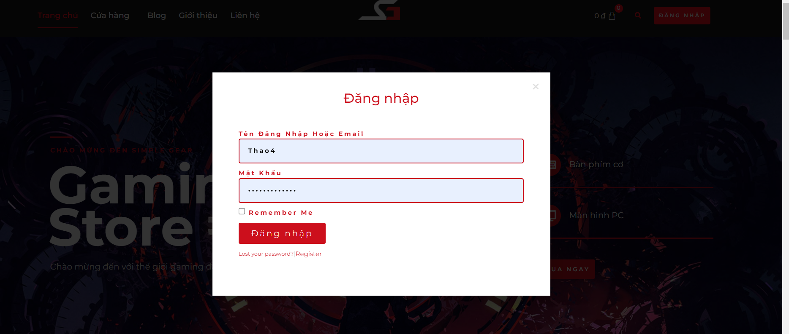

* Đăng xuất: Mọi người có thể đăng xuất khỏi tài khoản khi không sử dụng.

## **9.5. Đánh giá trong trang blog/trang sản phẩm (comment)**

* Khách hàng sau khi mua hàng có thể viết đánh giá sản phẩm của mình vào đây, những người mua sau và cả doanh nghiệp có thể đọc được.

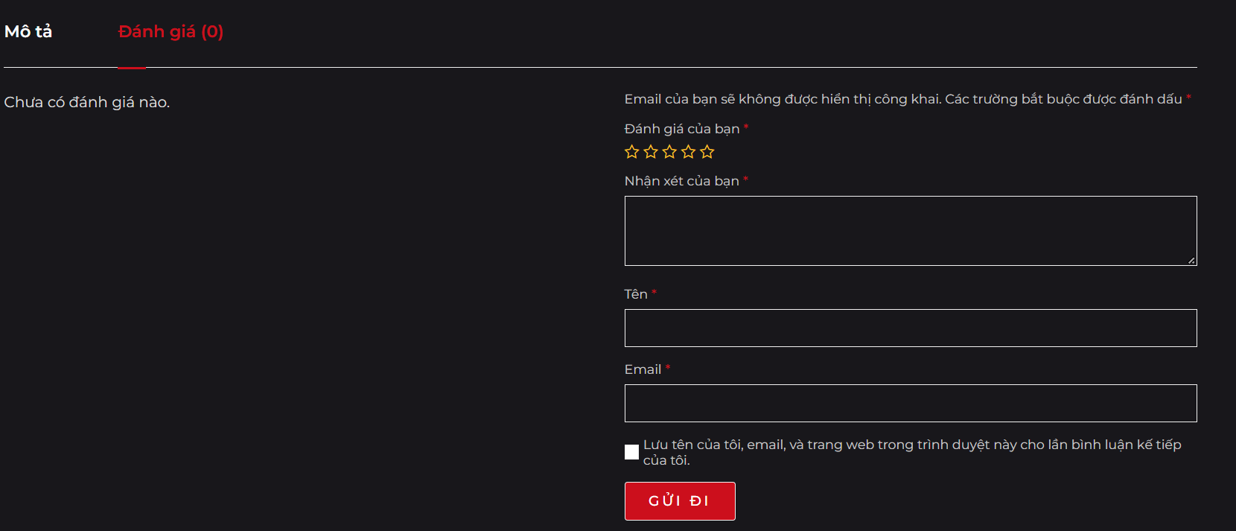

## **9.6. Tìm kiếm/ tìm kiếm theo bộ lọc như trang chủ, trang sản phẩm (search)**

* **Thanh tìm kiếm trang chủ**

Đây là thanh tìm kiếm sản phẩm tại trang chủ. Tại đây khách hàng có thể tìm kiếm sản phẩm mà mình muốn mua. Điều này sẽ giúp khách hàng tìm kiếm sản phẩm một cách nhanh chóng. Bên cạnh đó, khi khách hàng nhập tên sản phẩm vào thanh tìm kiếm sẽ đề xuất cho khách hàng sản phẩm mà họ đang có nhu cầu tìm kiếm.

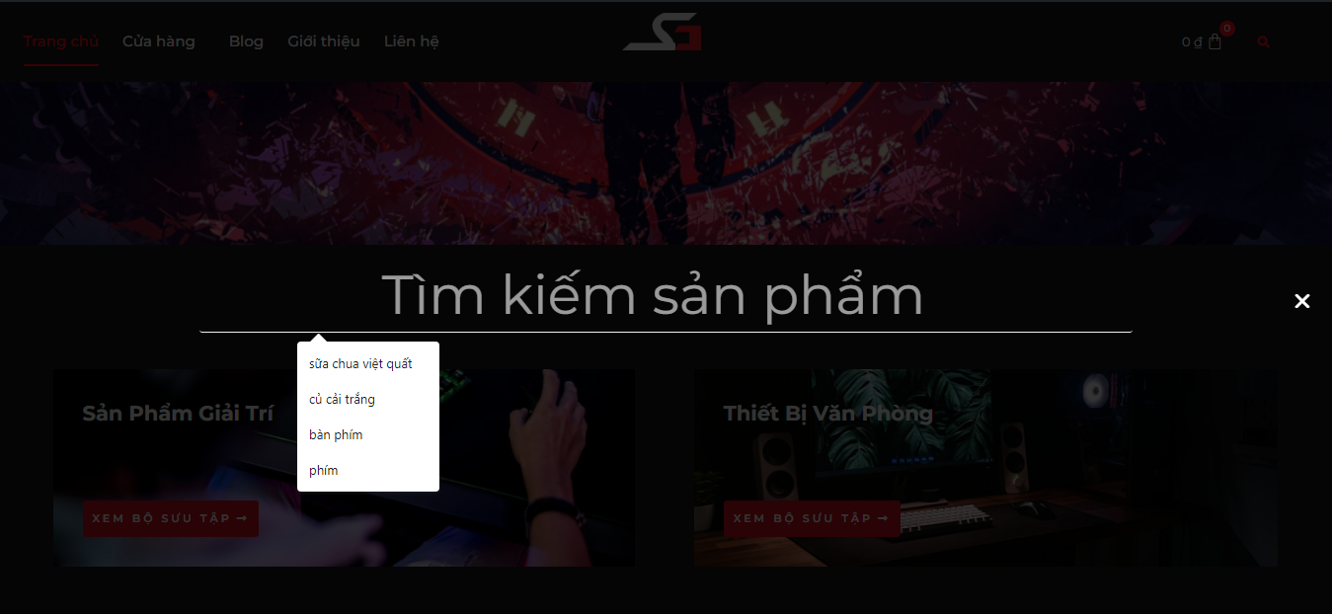

* **Thanh tìm kiếm tại trang sản phẩm**

Đối với thanh tìm kiếm tại trang sản phẩm, khách hàng có thể nhập hoặc không nhập tên sản phẩm muốn tìm. Thay đó, có thể nhấp vào chữ “Tất cả sản phẩm”. Tại đây sẽ hiện danh mục sản phẩm mà cửa hàng đang bán. Bên cạnh đó, khách hàng có thể lọc sản phẩm theo một số đề xuất đã đưa ra tại nút “Sort by Popularity” như lọc theo mức giá, lọc theo sản phẩm phổ biến, lọc theo tỉ lệ đánh giá.

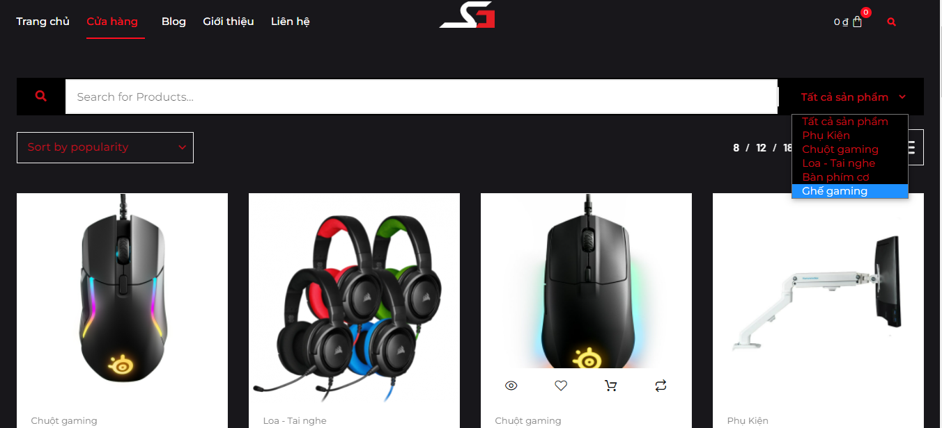

## **9.7. Đặt câu hỏi (FAQS)**

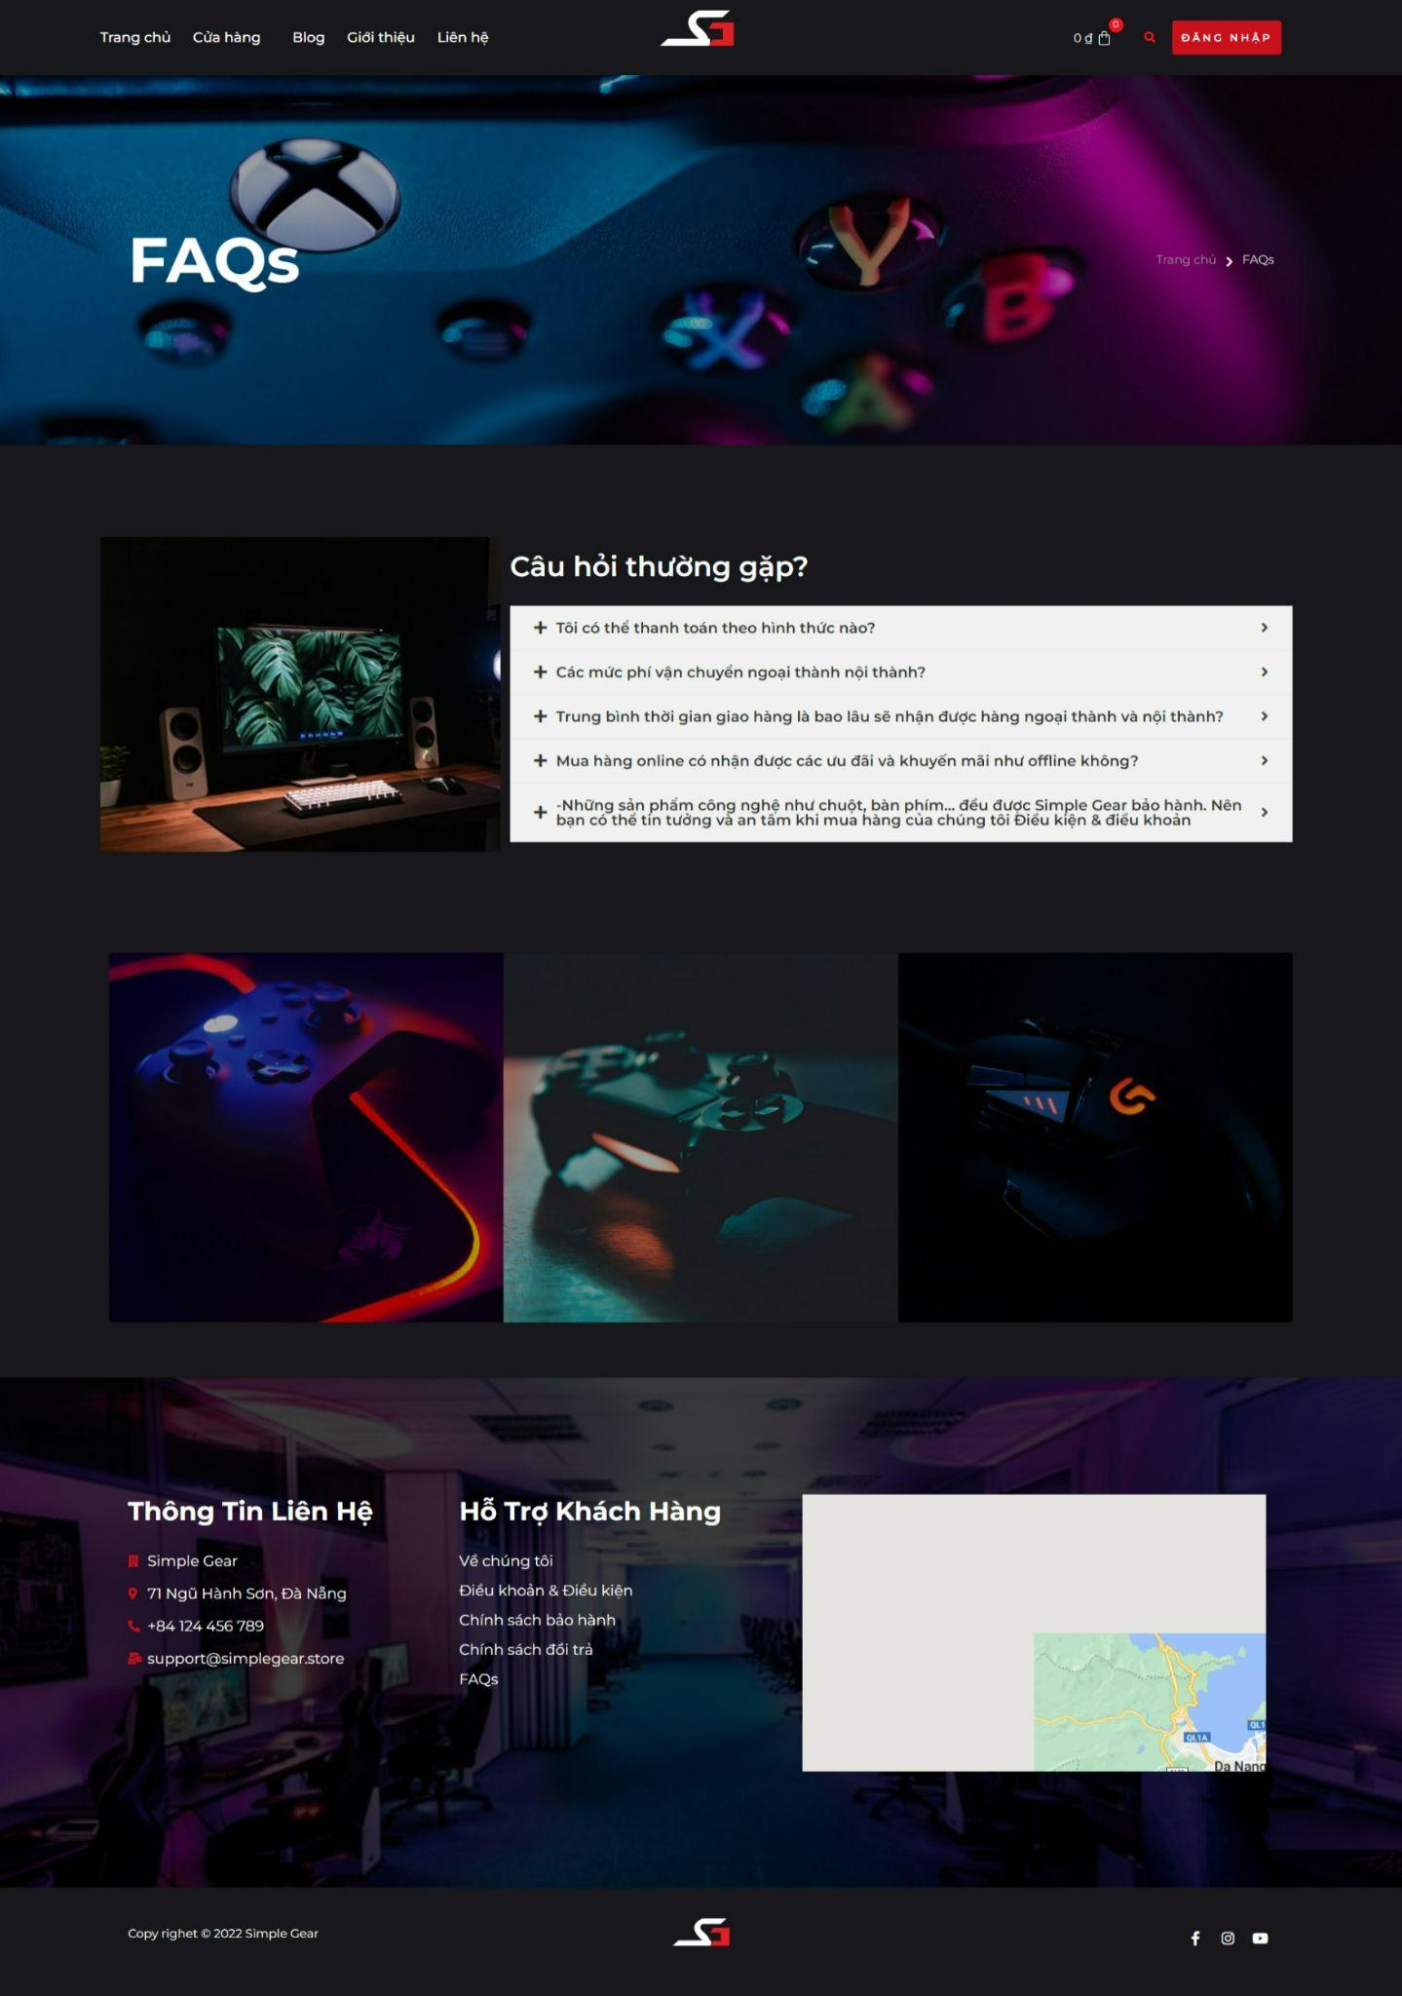

## **9.8. Điền form nhận thông tin về event, tin tức nổi bật**

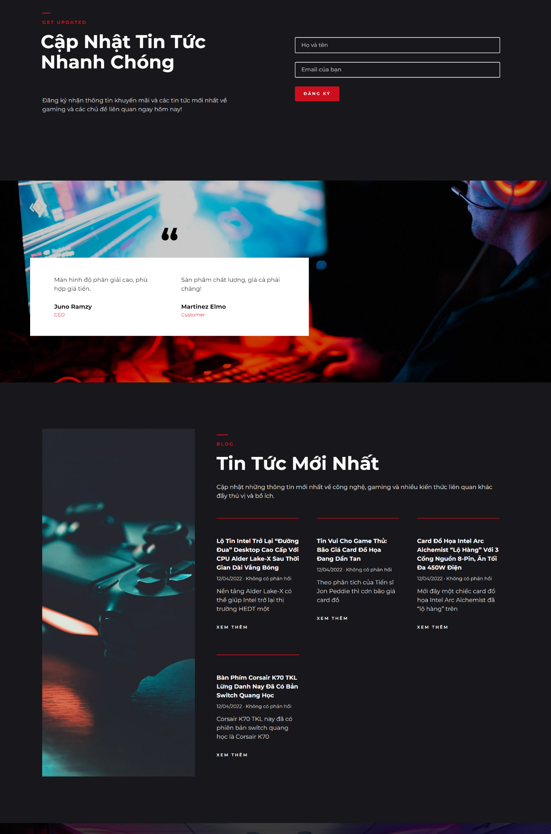

# **10. Kiểm tra, xuất bản và bảo trì website**

## **10.1. Kiểm tra**

* Xem xét và kiểm tra trang web trước khi trang web hoạt động để tránh các lỗi khi khách hàng truy cập trang web từ đó cần khắc phục để tạo ra trải nghiệm người dùng tốt.
* Tạo và kiểm tra website của mình trên một máy chủ nội bộ trước khi xuất bản lên Internet, sử dụng các phần mềm máy chủ web được cài đặt trên máy tính
* Kiểm tra xem giao diện web như thế nào khi được xuất bản
* Những yêu cầu cơ bản về SEO: Website Title, Meta description, các liên kết, hình ảnh, và các tính năng khác có hoạt động không
* Khả năng tương thích của các trình duyệt, thiết bị, xem xét và kiểm tra trên màn hình thiết bị di động và máy tính bảng thông thường để đảm bảo trải nghiệm người dùng tốt và xác nhận rằng trang web đang hiển thị như dự kiến.
* Xác nhận trang web sử dụng Google Analytics đã được cài đặt và sẵn sàng triển khai. Google Analytics giúp đánh giá điểm chuẩn và theo dõi cách trang web mới hoạt động trong và sau khi khởi chạy.

## **10.2. Xuất bản, bảo trì web**

* Sau khi đã tạo trang web, phải xuất bản nó trên Internet để trang web có thể truy cập được.
* Các bước xuất bản và duy trì:
* **Đăng ký một tên miền**: tên miền ngắn gọn và mô tả được về doanh nghiệp.
* **Lưu trữ web** trên một dịch vụ miễn phí.
* **Kiểm tra website** trên máy chủ nội bộ (như bước kiểm tra)
* **Tải website lên máy chủ** web có kết nối internet đảm bảo truy cập được.
* **Quảng bá website:** mạng xã hội, truyền miệng, tối ưu hóa website,..Quá trình quảng bá website giúp tiếp cận được nhiều khách hàng, từ đó làm tăng số lượng người biết đến trang web, lưu lượng truy cập vào website sẽ được cải thiện.
* **Cập nhật thông tin:** đảm bảo kịp thời và chính xác, các liên kết trên web cần phải được kiểm tra thường xuyên bảo đảm những liên kết đó vẫn hoạt động.
* **Giải quyết các vấn đề liên quan đến xuất bản trên web:** các vấn đề pháp lý, đạo đức như nghi thức mạng, bảo vệ các bí mật cá nhân, khi bị hacker xâm nhập và phá hoại cố gắng khắc phục, bản quyền và các sở hữu trí tuệ, khi liên kết với các website khác cần được sự cho phép của họ.
* **Đánh giá web** (chất lượng, tính chính xác, kịp thời của thông tin, khả năng tương thích với các thiết bị) và tính dễ truy cập (đảm bảo khách hàng biết cách sử dụng ngay lần đầu truy cập và web)

# **11. Semantics check**

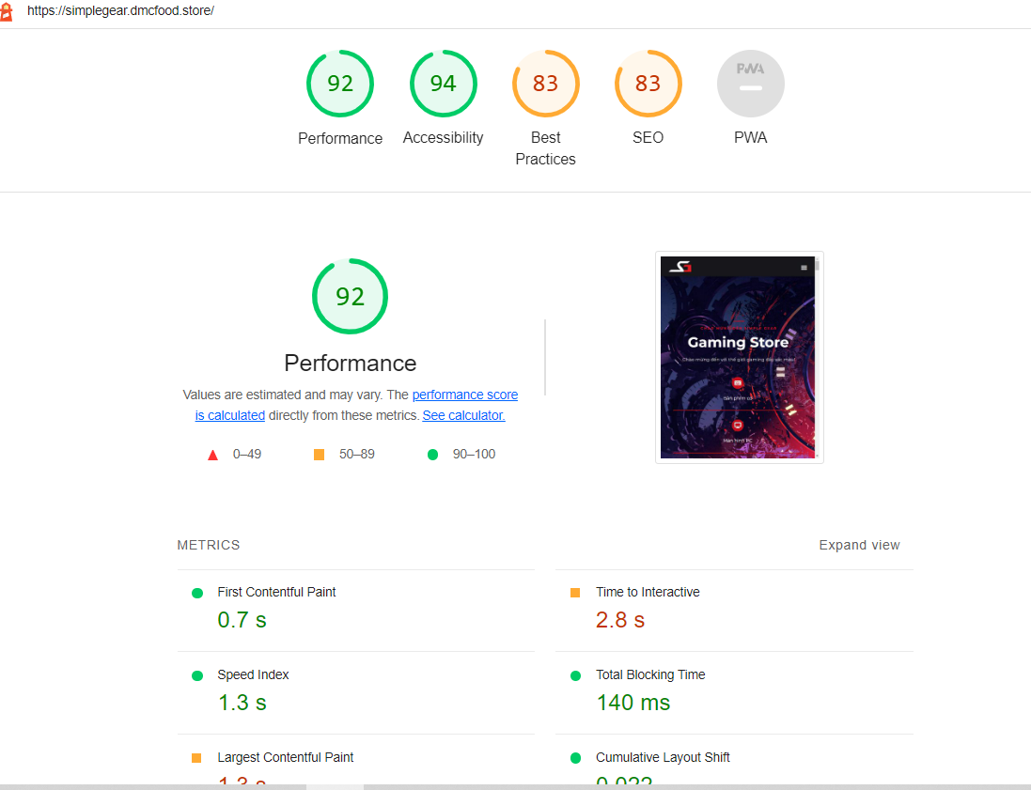

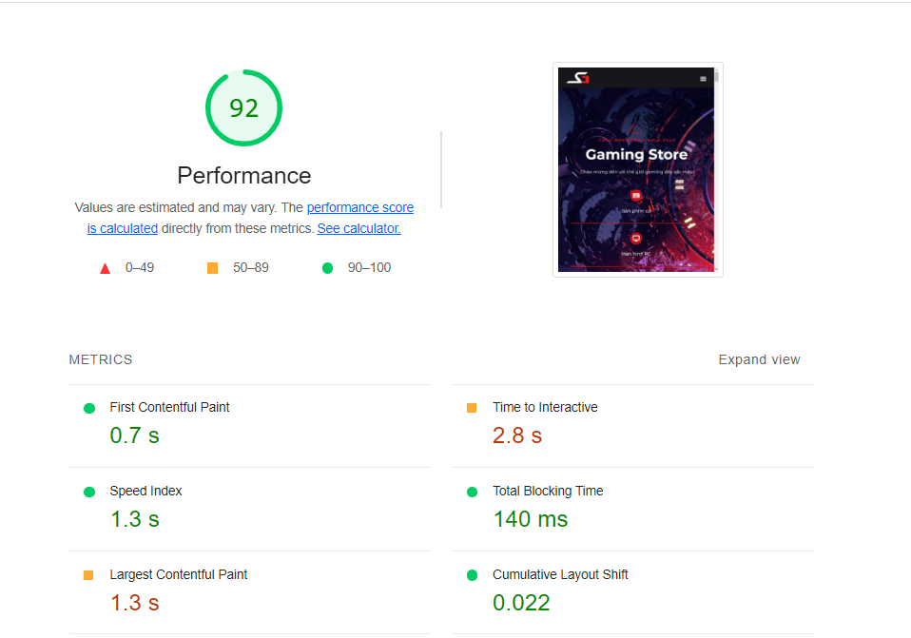

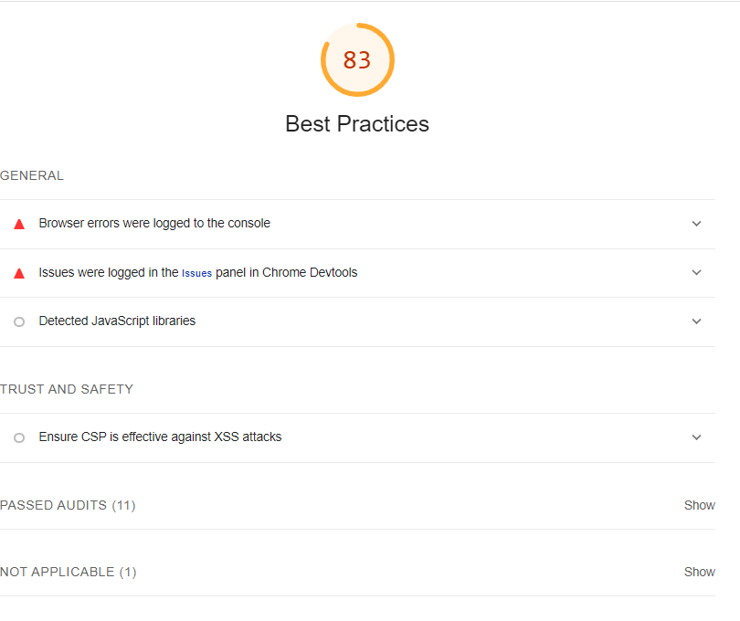

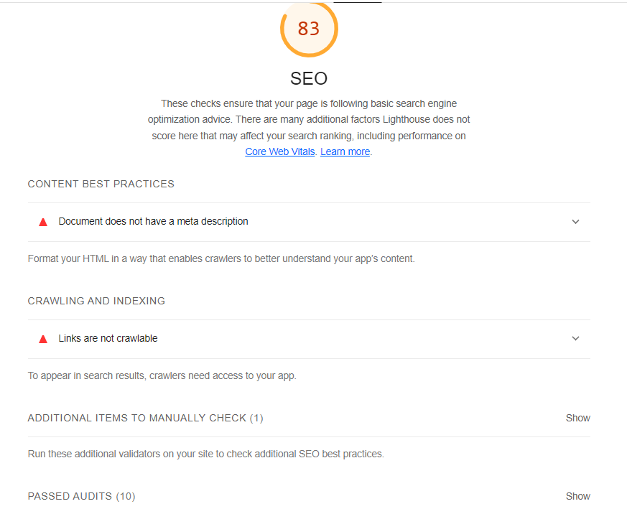

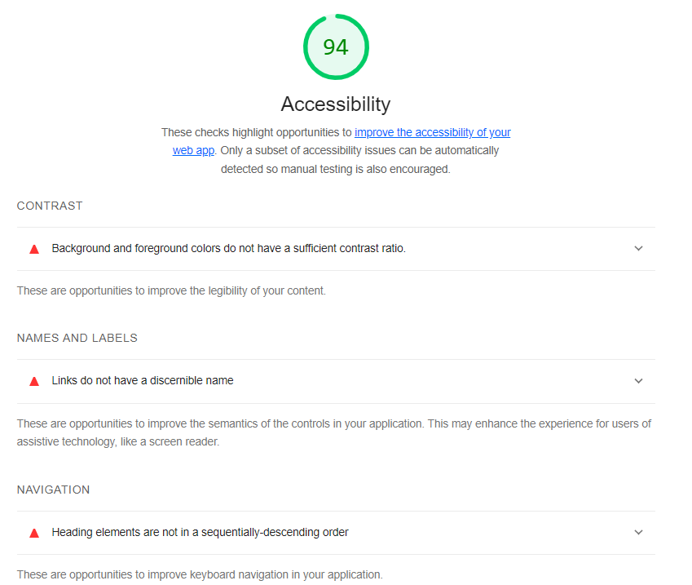**12. Implementation Analysis**

* **Kiểm tra Thư mục, tệp và cách đặt tên URL:**Do sử dụng URL của trang web trong nhiều ngữ cảnh khác nhau. Do vậy phải kiểm tra xem cấu trúc thư mục và quy ước đặt tên được sử dụng có dễ hiểu, nhất quán hay không.
* URL được đặt theo đúng tên trong menu và các danh mục của website.
* URL chuẩn SEO phải luôn chứa từ khóa, ngắn gọn, có ý nghĩa, dễ copy, dễ nhớ, không chứa những từ không cần thiết, không chứa các ký tự đặc biệt, url không có dấu,...v.v
* Độ dài của URL không quan trọng bằng ý nghĩa mà chúng truyền tải vì cấu trúc URL có thể được đọc như một cụm từ.
* Tránh dư thừa trong việc đặt tên cho thư mục hoặc tệp. URL đến trang chủ của trang web không cần quá phức tạp. Ví dụ: <https://simplegear.com>
* Không sử dụng cả chữ in hoa và in thường trong URL

Đây là giao diện sau khi đăng nhập vào Google Search Console.

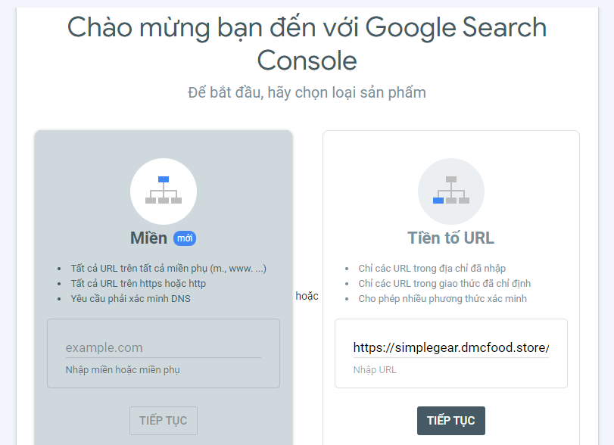

* **Kiểm tra HTML, CSS bằng W3C:** Bước đầu tiên trong quá trình triển khai cần kiểm tra để đảm bảo rằng HTML triển khai web là chính xác.

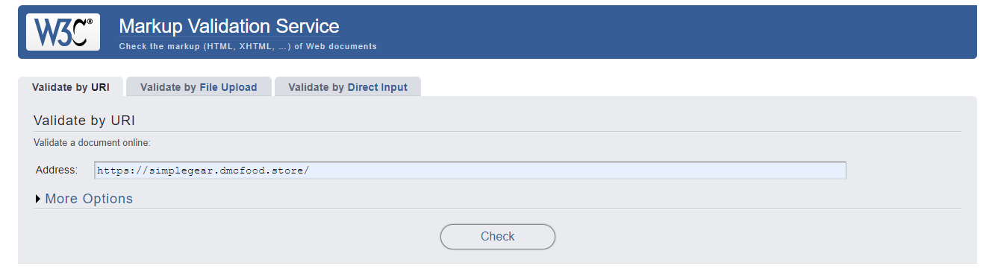

* **Xác thực liên kết (Liên kết bên trong và bên ngoài):** Một khía cạnh khác của việc kiểm tra các liên kết của một trang web là kiểm tra các liên kết trong một bài viết. Đảm bảo các liên kết chính xác, truy cập được và cập nhật theo thời gian.

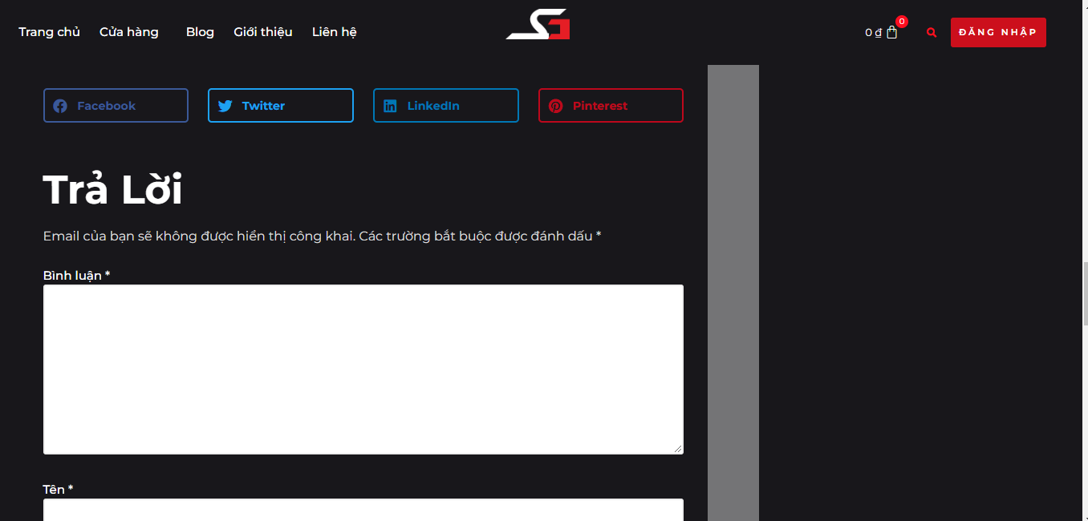

# **13. Promotion plan**

## **13.1. SEM plan**

### **SEO onpage**

* Tối ưu nội dung trước khi tối ưu Onpage .Bởi Nội dung là yếu tố quan trọng nhất với website, độc giả và công cụ tìm kiếm. Tạo ra nội dung chất lượng có giá trị cho người đọc, khi được người dùng quan tâm thì Google cũng sẽ quan tâm đến.
* Viết theo lối tự nhiên truyền tải nội dung một cách dễ hiểu và đơn giản nhất có thể
* Những việc phải làm để có thể tối ưu onpage mà Simple Gear áp dụng cho bài viết:
* Xác định từ khóa mục tiêu cho mỗi Page bằng cách sử dụng các công cụ: Google Keyword Planner, Google Trends, Keywordtool.io, Google Search, Keyword Discover. Nhóm ưu tiên sử dụng Keyword Planner.
* Các bước tiến hành xác định từ khóa mục tiêu:
* Bước 1: Chọn những từ khóa tiềm năng, những từ khóa liên quan tới sản phẩm là gaming gear.
* Bước 2: Phân tích qua công cụ Keyword Planner sẽ cho biết số lượng tìm kiếm/tháng của mỗi từ khóa, danh sách những từ khóa gợi ý, lựa chọn từ khóa phù hợp cho nội dung.
* Bước 3: Lựa chọn những từ khóa dựa trên gợi ý và kinh nghiệm
* Các Thẻ Onpage quan trọng: Title, Description, Heading, …
* **Title:** Thẻ tiêu đề của trang, thường được sử dụng trên trang kết quả của tìm kiếm (SERPs) hiển thị trong các đoạn preview, cung cấp thông tin cho người tìm kiếm
* Mô tả thông tin quan trọng nhất của trang
* Chứa từ khóa ngay phần đầu của thẻ
* Nội dung duy nhất, không trùng lặp cho từng page
* Độ dài từ 35 – 65 ký tự (không để quá ngắn hoặc quá dài)
* Tránh nhồi nhét từ khóa quá 2 lần
* Meta Descriptions cung cấp lời mô tả ngắn gọn về nội dung của trang web, được sử dụng trong các kết quả tìm kiếm hiển thị preview cho trang web, tương tự như Title tag, là 2 thông tin quan trọng quyết định khách tìm kiếm có đến trang web của doanh nghiệp không
* Mô tả ngắn gọn nội dung trang web
* Mô tả duy nhất, không trùng lặp cho từng trang
* Độ dài khuyến nghị từ 100-155 ký tự
* Đặt từ khóa chính ngay phần đầu của thẻ mô tả không quá 3 lần
* Chỉ sử dụng 1 thẻ Description cho 1 trang
* Heading: Các thẻ Heading là yếu tố xếp hạng rất quan trọng với SEO đặc biệt là thẻ H1, các thẻ H2 thể hiện nội dung có phân cấp và có cấu trúc rõ ràng thân thiện và dễ hiểu hơn với Search Engine.
* H1: là tiêu đề bài viết, có chứa từ khóa ngay phía đầu và chỉ sử dụng duy nhất 1 thẻ H1 cho mỗi trang.
* H2: nội dung tổ chức thành các mục và mỗi thẻ H2 thể hiện những điểm chính của từng đoạn trong bài viết, H2 có chứa từ khóa 1 lần, và chứa các biến thể của từ khóa.
* H3: Tương tự như H2 nếu nội dung phân cấp H2 có nhiều mục con
* Vị trí đặt từ khóa – Keyword Place
* Từ khóa xuất hiện ở TITLE
* Xuất hiện ở URL
* Xuất hiện ở thẻ mô tả Description
* Xuất hiện trong thẻ H1
* Xuất hiện ở đoạn đầu tiên của nội dung
* Xuất hiện trong thuộc tính ALT của ảnh, trong tên ảnh
* Xuất hiện trong Body
* Xuất hiện trong các heading H2, H3 (sử dụng từ khóa phụ, biến thể từ khóa)
* Xuất hiện trong thẻ B, U, I
* Xuất hiện trong Internal, External link
* Mật độ từ khóa
* Tối ưu hình ảnh: Do công cụ tìm kiếm không hiểu thông tin hình ảnh vì thế cần tối ưu hóa hình ảnh.
* Hình ảnh phải liên quan đến nội dung bài viết
* Mỗi nội dung có ít nhất 3 hình ảnh, đặt ở ngữ cảnh nội dung liên quan để thể hiện rõ hơn về thông tin DN muốn truyền tới khách hàng
* Tối ưu hình ảnh trước khi upload: Resize, Compression
* Chọn định dạng file: GIF, JPG, PNG
* Sử dụng tên ảnh, thuộc tính ALT, để mô tả ảnh
* Đặt tên không dấu phân tách các từ bởi ký tự gạch ngang
* Dung lượng không nên quá 100K cho ảnh lớn, 50K cho ảnh trung bình, 30K cho ảnh nhỏ
* Đặt ảnh ở các vùng text có nội dung liên quan tới hình ảnh Các bước DN áp dụng để tối ưu hoá hình ảnh:
* Bước 1: sử dụng keyword trong tên ảnh
* Bước 2: sử dụng keyword trong thuộc tính ALT của ảnh
* Bước 3: tối ưu trang có chứa hình ảnh
* Bước 4: Đặt những hình ảnh gần nội dung có chứa từ khóa
* Bước 5: Giới hạn số hình ảnh trên 1 trang
* Bước 6: Sử dụng chia sẻ hình ảnh lên các trang, mạng xã hội
* Xây dựng liên kết nội bộ (Internal link)
* Nên đặt tối thiểu 3 và tối đa 10 liên kết nội bộ trong một trang tùy độ dài của nội dung.
* Liên kết trong ngữ cảnh một cách tự nhiên trong nội dung bài viết và phải đặt phía đầu nội dung
* Xây dựng liên kết ra ngoài trang (Outbound link)
* Dẫn link sang các bài liên quan theo ngữ cảnh, các nguồn tham khảo tin cậy và có chỉ số DA, PA cao tăng niềm tin với các công cụ tìm kiếm.
* Số lượng liên kết ra ngoài khoảng 2 -3 link cho mỗi bài viết.
* Tích hợp các nút chia sẻ lên mạng xã hội: Tương tác của mạng xã hội cũng là một yếu tố xếp hạng, vì vậy DN cũng nên tích hợp các Plug-in cho các mạng xã hội để người đọc dễ dàng chia sẻ bài viết.
* Các yếu tố Onpage khác như Giao diện website thân thiện và đáp ứng với các thiết bị, tốc độ load trang web trong kết quả tìm kiếm của Google phải nhanh

### **SEO offpage**

Các kỹ thuật xây dựng offpage:

* **Xây dựng liên kết backlink:** rất quan trọng cho lưu lượng truy cập giới thiệu trong SEO, như một phiếu bầu về sự uy tín cho website
* **Xây dựng liên kết Follow - No Follow:**
* Follow: liên kết trỏ tới một trang khác và truyền giá trị tới cho trang đích.
* Nonfollow: liên kết tới một trang khác nhưng không truyền giá trị tới trang đích,
* **Đặt liên kết trên nội dung:** điều này sẽ giúp truyền nhiều giá trị cho trang đích hơn so với đặt ở các vùng khác trên trang như Menu head, sidebar Nav.
* **Liên kết Tốt và Xấu:** Không phải liên kết nào cũng giống nhau, Liên kết tốt tác động tích cực tới traffic và xếp hạng hướng tới người dùng.

### **Google Ads**

* Mục tiêu: “Tăng doanh số bán hàng hay lượt chuyển đổi từ khách hàng đã sẵn sàng hành động”

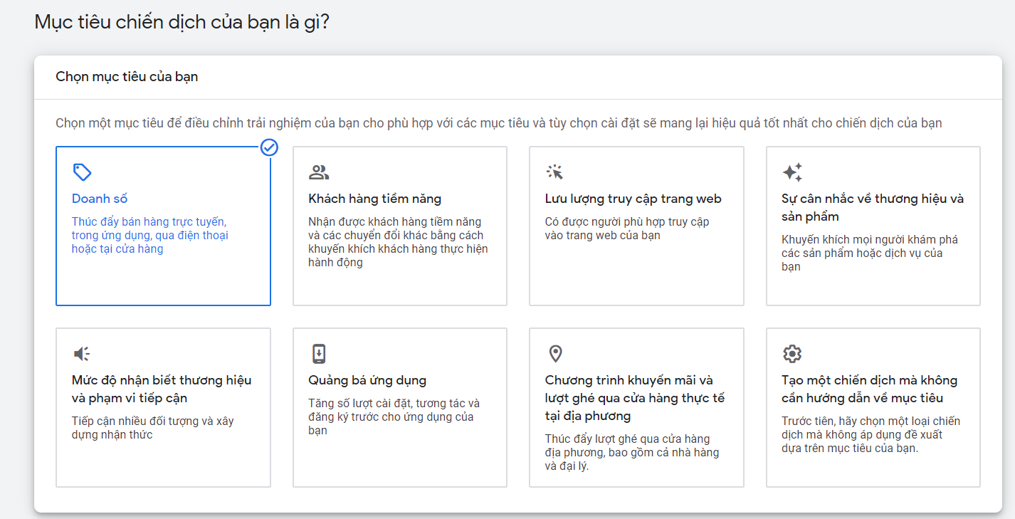

* Mục tiêu chuyển đổi

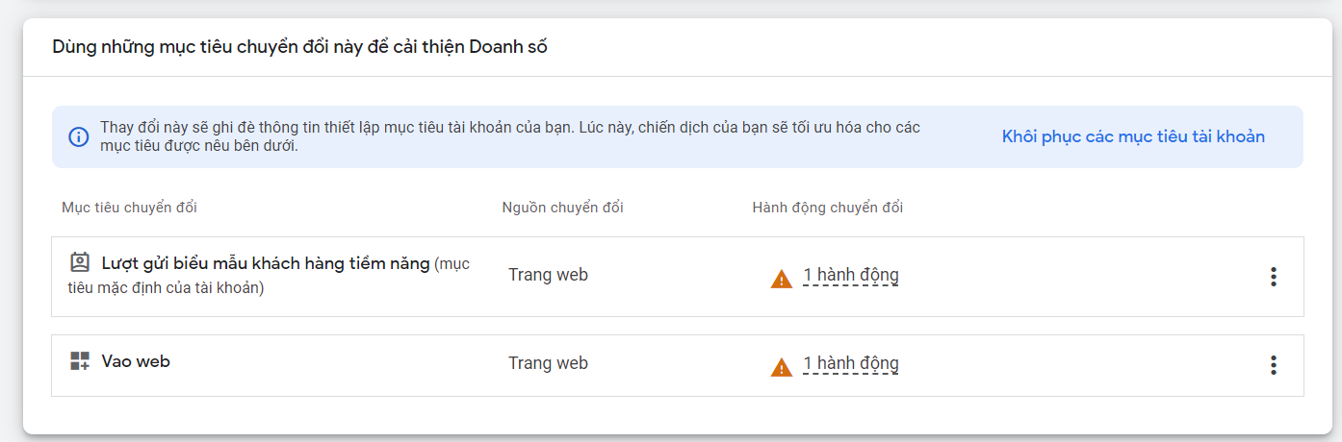

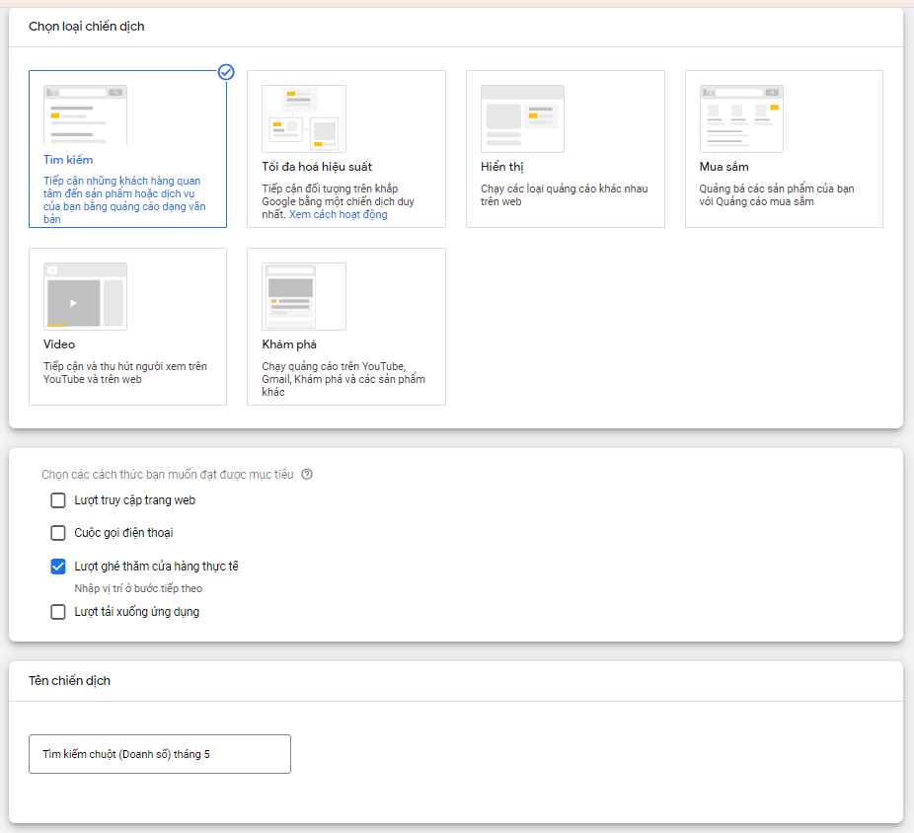

* Loại chiến dịch thực hiện:

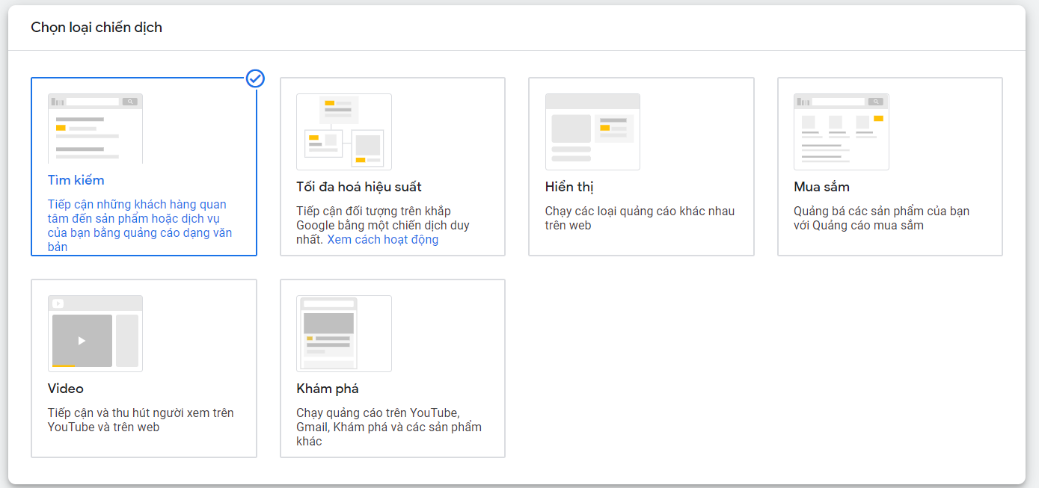

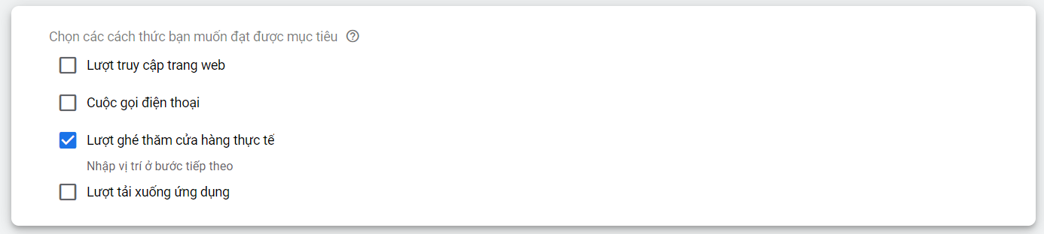

* Đặt tên chiến dịch có hệ thống để dễ dàng quản lý với cú pháp: [Loại chiến dịch] + [Sản phẩm/Dịch vụ] + [Mục tiêu] + [Thời điểm thực hiện chiến dịch]

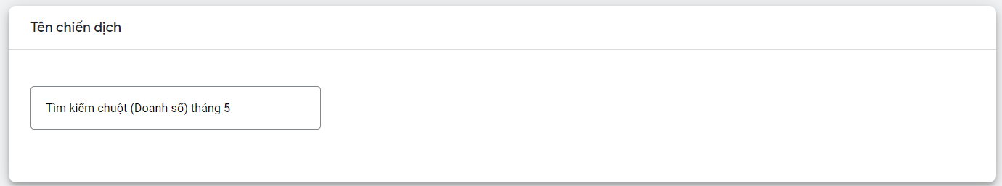

**Ngân sách và đặt giá thầu:**

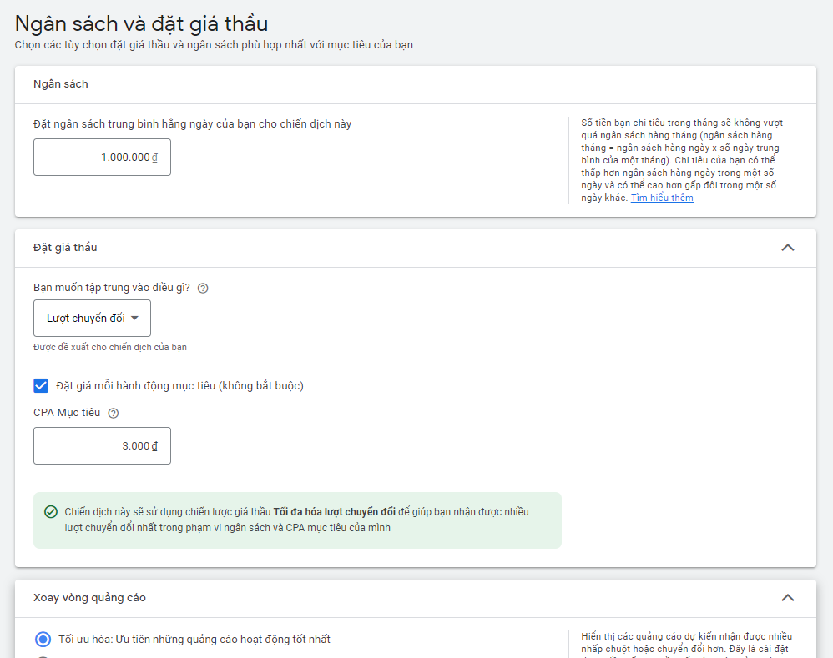

**Cài đặt chiến dịch**

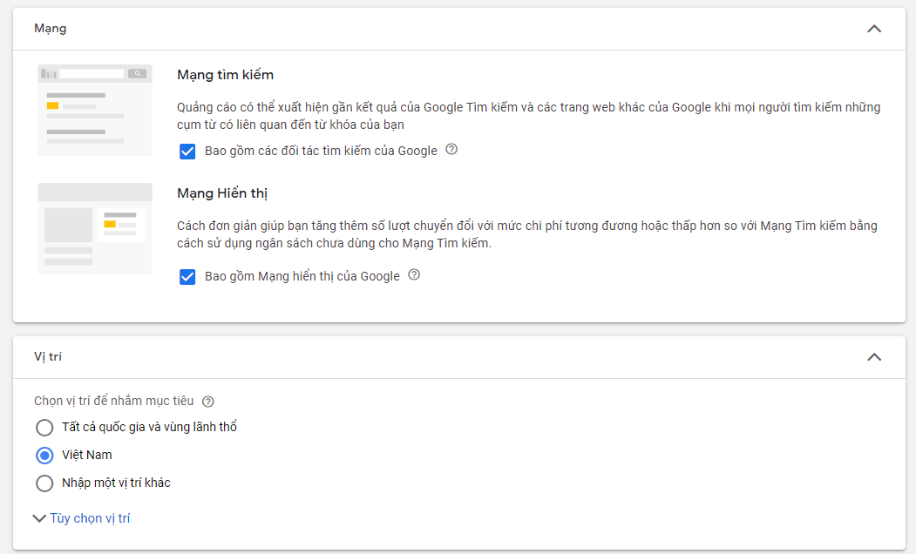

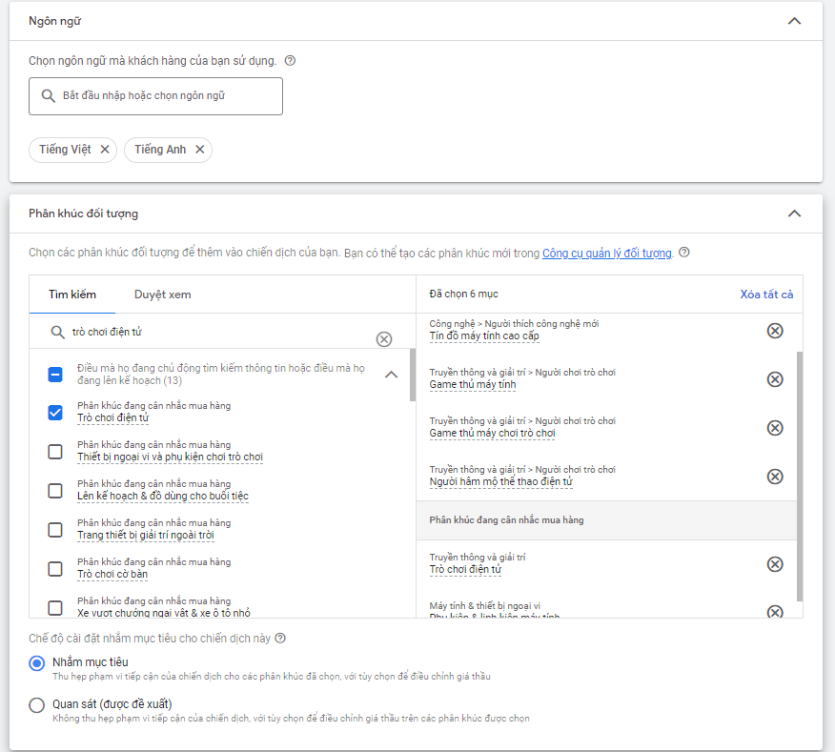

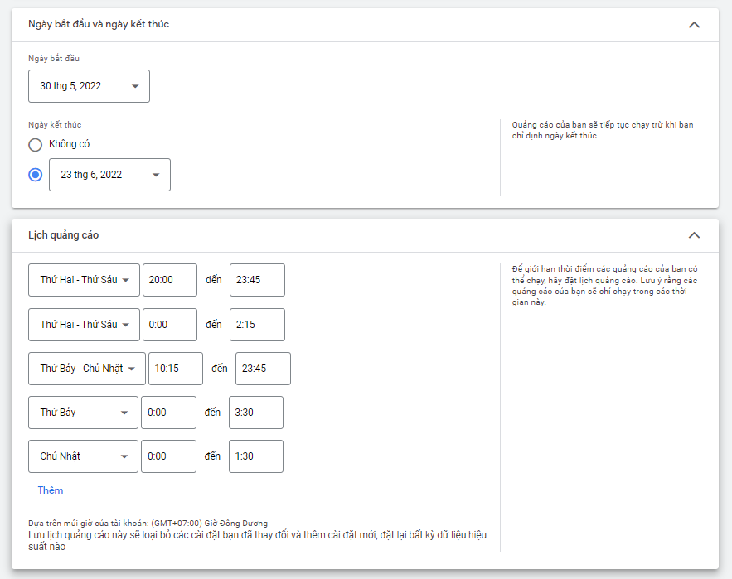

**Từ khoá và quảng cáo**

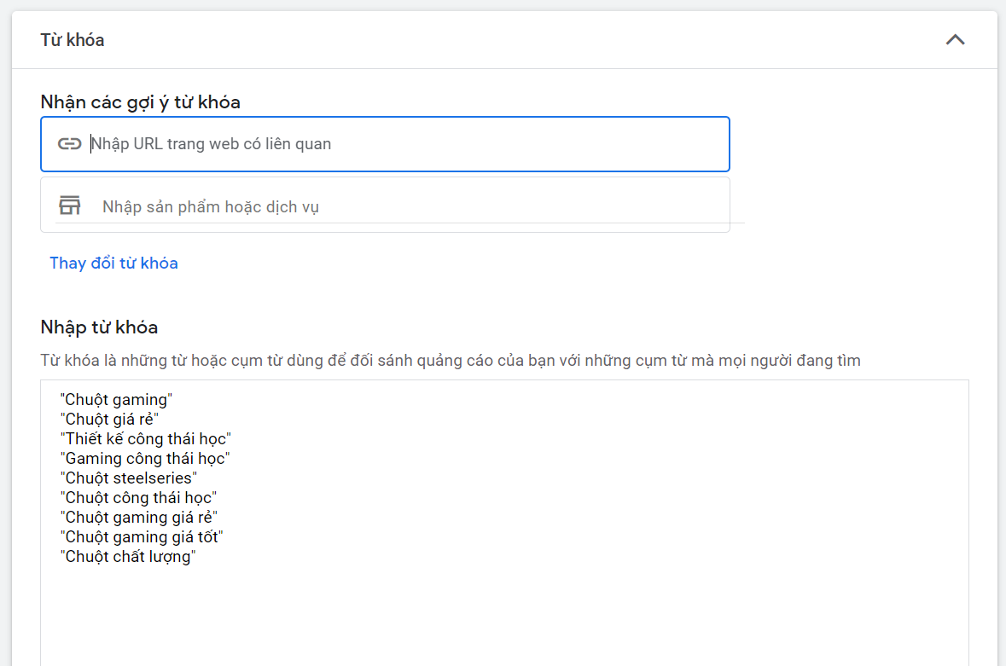

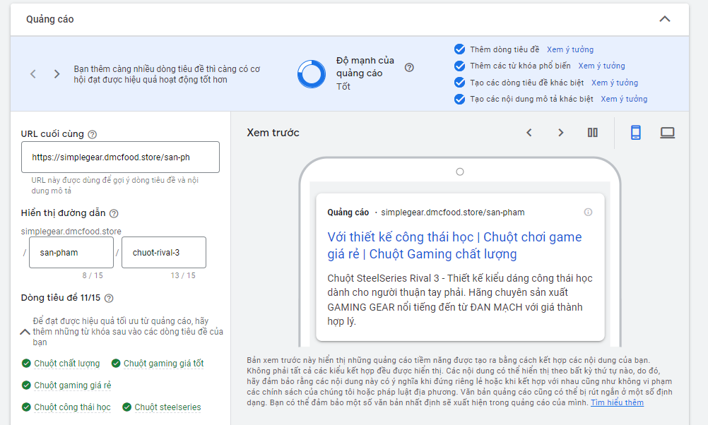

**Phần mở rộng**

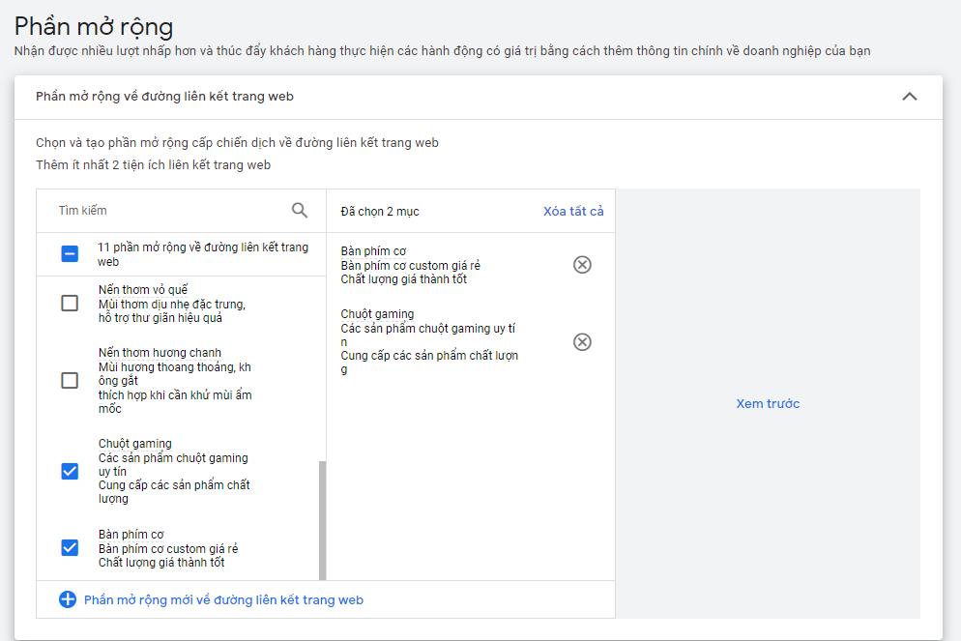

* **KPI**
* Lượt hiển thị mục tiêu đạt 50.000 lượt
* Tỷ lệ nhấp chuột 5%
* Chi phí CPC < 1500đ
* Điểm chất lượng từ khóa là 8/10

## **Social media**

* Mục đích: Nhằm tăng nhận thức và quảng bá về thương hiệu đối với đến khách hàng đồng thời trên các kênh social media
* **Facebook, Instagram:**
* Xác định đối tượng khách hàng mục tiêu của doanh nghiệp là giới trẻ trong độ tuổi từ 18-30 tuổi, tiếp cận nhiều với internet nói chung và MXH nói riêng để có những chiến lược marketing trên các nền tảng phù hợp nhất.
* Xây dựng fanpage song song với quá trình tạo website. 2 tuần đầu sau khi hoàn thiện fanpage, thường xuyên đăng bài để tăng tương tác. Tối thiểu ngày 5 bài, chia đều vào các khung giờ: **1h sáng, 8h sáng, 11h30 trưa, 5h chiều, 8h tối.**
* Nội dung đa dạng, tuy nhiên phải xoay quanh về lĩnh vực công nghệ và đặc biệt là về ngách gaming gear như: chia sẻ tip vệ sinh đồ công nghệ, những món hàng gaming gear không thể thiếu,... bên cạnh đó xen kẽ các bài đăng về bán sản phẩm gaming gear. Tuy nhiên, ở giai đoạn này số lượng bài viết bán hàng không nhiều, chỉ 2 bài/ ngày.
* Sau 2 tuần, tăng lượng bài viết về bán sản phẩm lên fanpage, tổ chức minigame vào những ngày dịp đặc biệt: Black Friday, Giáng Sinh, 12 tháng 12,...Nội dung trên mạng xã hội có thể linh hoạt, sử dụng nhiều thể loại để mang đến cảm giác mới mẻ, trọn vẹn cảm xúc cho khách hàng
* **Tiktok:**
* Nên duy trì đăng tải 3-5 videos mỗi tuần để đạt hiệu quả tương tác tốt nhất. Yêu cầu Video chuẩn form 9:16 (full màn hình dọc). Video từ 30s - 60s sẽ thu hút lượng tương tác lớn nhất, những video ít hơn 10s đều bị hạn chế tương tác. Nói ngay sẽ làm gì trong video từ 6 giây đầu tiên để khán giả không bỏ qua video. Tham gia vào các trend đang hot hiện nay để tăng thêm followers hoặc sử dụng các sticker/trending music.
* Với 1 doanh nghiệp bán hàng, Simple Gear cần không được để xuất hiện hình thức quảng cáo công khai nào hay nội dung có tính chất thương mại trong video và cả caption (giá cả, chương trình khuyến mãi, địa chỉ mua hàng/link mua hàng...)

## **Email marketing plan**

* Tiếp thị qua email đóng một vai trò quan trọng trong chiến lược marketing giúp doanh nghiệp có thêm khách hàng tiềm năng, nhận thức về thương hiệu cũng như xây dựng mối quan hệ và giữ chân khách hàng.

### **Xây dựng danh sách email**

* Trước khi thực hiện các chiến dịch tiếp thị email thành công thường bắt đầu với một danh sách email có đầy đủ các khách hàng tiềm năng thật sự quan tâm đến những gì bạn cung cấp.
* Cách tốt nhất để xây dựng danh sách email đạt chuẩn là chuyển đổi khách truy cập trang web của bạn thành người theo dõi website hoặc có khả năng đăng ký nhận tin tức.
* Tuy nhiên, đối với doanh nghiệp mới xây dựng lượt truy cập chưa cao độ phổ biến chưa rộng thì data khách hàng còn rất hạn chế.
* Có 3 cách để thu nhập data đó chính là:
* Cách 1: **Mua data**, cách này khá phổ biến đối với nhiều doanh nghiệp vì đây là cách nhanh nhất. Tuy nhiên việc mua data có sự hên xui đối với dữ liệu mua được và mất nhiều thời gian để xử lý chúng.
* Cách 2**: Lượm nhặt data** trên các forum, group người ta comment email rất nhiều các bạn chỉ cần vô đó mà nhặt. Cái này thì không có thường xuyên, nhưng nếu may mắn nhiều lúc cũng lượm được nhiều email đúng target, đặc biệt là ở các group, page mà làm cùng dịch vụ, sản phẩm với doanh nghiệp. Tuy nhiên cách này không có tính ứng dụng cao đối với nhóm khách hàng có hiểu biết về công nghệ mà doanh nghiệp hướng đến.
* Cách 3**: Xây dựng danh sách email chuẩn của doanh nghiệp**, cách này thì khó và lâu hơn, nhưng thể hiện sự chuyên nghiệp, đàng hoàng. Các bạn thử suy nghĩ xem mình có cách gì để khách hàng phải đưa email cho mình hay không? Đầu tiên bạn đánh giá lại xem là trong quá trình tiếp xúc khách hàng, mình có chủ đích để lấy email của khách hàng không, nếu chưa thì bắt đầu.
* Xây dựng các nội dung hữu ích trên blog và khuyến khích người đọc điền thông tin vào form đăng ký theo dõi Email (subscribe Email form).
* Chạy quảng cáo Facebook thu thập subscribe Email qua form đăng ký.
* Tặng ebook, tài liệu, khóa học miễn phí.
* Tổ chức các mini game, tổ chức các giải đấu và thu thập email của người tham dự.
* Tặng các mã giảm giá, khuyến mãi
* Một lưu ý ở đây đó là doanh nghiệp nên **hạn chế vấn đề mua data**, danh sách email. Một chiến dịch email marketing chỉ thực sự hiệu quả khi các thông điệp được gửi tới đúng người nhận. Việc mua data sẽ khiến doanh nghiệp tốn kém chi phí và nguồn lực.

### **Xác định mục tiêu rõ ràng**

* Bất cứ chiến dịch nào khi thực hiện cần xác định được mục tiêu cần đạt được, email marketing cũng không ngoại lệ. Mỗi chiến dịch chỉ nhắm đến một mục tiêu cụ thể, một vài mục tiêu mà chính thường có:
* Nuôi dưỡng khách với giới thiệu công ty.
* Chăm sóc khách hàng.
* Nuôi dưỡng người theo dõi hiện có bằng cách cung cấp cho họ thêm nhiều sản phẩm/dịch vụ giá trị hơn và hiệu quả hơn.
* Giữ mối quan hệ với khách hàng cũ: Mời gọi lại những người đăng ký cũ hoặc những người đã lâu rồi chưa truy cập website của bạn.
* Giới thiệu ưu đãi.
* Đặt mục tiêu tiếp thị qua email theo mục tiêu chuyển đổi của mình.
* Thường thì kênh email chỉ đi sâu tới mức là giới thiệu ưu đãi, rất khó ra đơn ngay trên kênh email.

### **Hiểu tính năng từng loại email**

* Tìm hiểu xem có những loại email và sử dụng tính năng từng loại như nào cho hợp lý vô cùng cần thiết. Chỉ khi biết và hiểu những tính năng của từng loại email thì mới có thể áp dụng chúng sao cho hiệu quả, phù hợp với chiến dịch nhất.
* Dưới đây là 3 loại email phổ biến nhất thường được các doanh nghiệp kinh doanh sử dụng:
* **Email quảng cáo** (Promotion email): nhiệm vụ chính là bán hàng, cung cấp ưu đãi và quan trọng là quảng bá sản phẩm của công ty hay quảng bá doanh nghiệp.
* **Email quan hệ khách hàng** ( Relational Email): Dùng để trao đổi trực tiếp với khách hàng cũng như khuyến khích hàng hàng đăng ký theo dõi trang thông qua việc cung cấp tin tức về sản phẩm hàng tuần, các chương trình tặng miễn phí và các thông tin hữu ích khách.
* **Email giao dịch** (Transactional emails) thường tập trung vào các nội dung: xác nhận đặt hàng hoặc mua hàng, xác nhận thay đổi thông tin của người đăng ký trang, tin nhắn chào mừng. Email giao dịch thường được kích hoạt khi người truy cập thực hiện một hành động nào đó trên website của bạn đòi hỏi phải cung cấp địa chỉ email.

### **Xác định đối tượng khách hàng**

* Với người mới bắt đầu, để xác định đối tượng khách hàng có phần khó khăn, việc duy nhất có thể làm là dựa trên hiểu biết và phán đoán của mình để nhận định ai sẽ có khả năng quan tâm đến những gì bạn cung cấp.
* Từ từ thu thập thông tin sau những chiến dịch đầu để lấy dữ liệu thực tế cho các chiến dịch sau của doanh nghiệp.
* Có thể sử dụng các công cũ hỗ trợ như Facebook Audience Insight hay Google Analytic để xác định khách hàng mục tiêu, các công cụ trên có thể xác định được các dữ liệu về nhân khẩu học, vị trí, sở thích cá nhân kèm các thuộc tính khác sẽ cung cấp cho bạn một cái nhìn bao quát về khách hàng của mình và những gì họ quan tâm.
* Xác định đúng chân dung khách hàng mục tiêu là một bước khởi đầu tốt để tạo các chiến dịch email marketing thành công.

### **Lựa chọn công cụ gửi**

* Hiện nay có rất nhiều công cụ hỗ trợ các chiến dịch email marketing giúp đem lại kết quả chiến dịch cao hơn và các thao tác được tự động hoá hơn. Việc sử dụng hết những tính năng mà công cụ lựa chọn hỗ trợ là một điều ai cũng biết tuy nhiên không phải ai cũng làm điều đó
* Một số tính năng có thể sử dụng trong chiến dịch email marketing của doanh nghiệp
* Tạo và tự động hoá chiến dịch email marketing với các templates đẹp mắt cùng với bản quy trình công việc hoàn thiện
* Tích hợp với phần mềm mà doanh nghiệp đang sử dụng đó là WordPress
* Cách để phân khúc đối tượng tiềm năng bằng các thẻ tag
* Phân tích chuyên sâu về hiệu suất chiến dịch email marketing
* Doanh nghiệp lựa chọn Ladiflow làm công cụ gửi và sử dụng tính năng tự động hoá giúp lên lịch gửi email giao dịch. Tạo và gửi email quảng cáo hiệu quả và nhanh chóng.

### **Phân nhóm gửi theo từng tag**

* Sau khi có được danh sách hoàn hảo rồi, thì ta sẽ tiếp tục phân nhóm danh sách đó để cuối cùng đạt được các mục tiêu chiến dịch đề ra và tăng tỷ lệ đến đúng khách hàng đang có nhu cầu hơn.
* Dưới đây là một vài cách phân nhóm khách hàng:
* Khách hàng mới
* Khách hàng thân thiết
* Khách hàng hoạt động 1 tháng, 3 tháng, 6 tháng gần đây
* Khách hàng quá 6 tháng không hoạt động
* Khách hàng có mối quan tâm đến nhóm sản phẩm bàn phím cơ, chuột.
* Phân nhóm khách là một bước ban đầu có thể không có ý nghĩa nhưng về sau nó tác động rất nhiều đến các chiến dịch email về sau.

### **Kịch bản và tần suất gửi**

* Đối với các chiến dịch có mục tiêu là chăm sóc khách hàng hay quảng cáo, gửi thông tin thì chỉ cần lập kế hoạch theo từng quý: nội dung gửi trong quý, tần suất gửi, thời gian gửi.
* Còn đối với mục tiêu nuôi dưỡng khách hàng thì người thực hiện cần lên kịch bản để gửi chuỗi email cho khách hàng vào hệ thống. Số lượng kịch bản nhiều hay ít phụ thuộc vào mục đích của doanh nghiệp.

|  |  |  |  |
| --- | --- | --- | --- |
| **Kịch bản up-sale/cross-sale sau khi mua hàng** | | | |
| **Thời gian** | **Nội dung** | **Mục đích** | **Tình huống và giải quyết** |
| Ngày 1 | Gửi mail xác nhận đơn hàng | Tận dụng lịch sử mua hàng để bắt đầu chiến dịch up-sale, cross-sale | Chưa có sự ảnh hưởng lớn đến kịch bản |
| Ngày 15 | Gửi mail về trải nghiệm dùng sản phẩm cho khách hàng | Ghi nhận phản hồi và gắn tag cho khách hàng | Nếu khách hàng đánh giá xấu thì gửi danh sách về bộ phận CSKH để khắc phục  Nếu khách hàng không đánh giá hay đánh giá tốt thì tiếp tục thực hiện chiến dịch |
| Ngày 16 | Gửi mail về các gợi ý dựa trên lịch sử mua hàng hay trình duyệt | Up-sale/cross-sale | Nếu khách hàng tiến hành giao dịch thì thêm tag/ điểm thưởng nuôi dưỡng khách hàng  Nếu khách hàng không tiến hành giao dịch thì tiếp tục chiến dịch |
| Ngày 16 | Gửi mail cảm ơn | Giúp khách hàng cảm thấy mình có giá trị với doanh nghiệp | Chỉ gửi mail đối với những khách hàng đã đặt hàng |
| Ngày 20 | Gửi mail về offer về một sản phẩm bổ sung của đơn hàng trước đó và kèm voucher khuyến mãi | Up-sale/cross-sale | Nếu khách hàng bấm vào chuyển đổi thì thông báo với bộ phận sale để tăng cơ hội up-sale  Nếu khách hàng không bấm vào lượt chuyển đổi thi thêm tag “clearance sale” |

### **Tạo lập nội dung email**

* Nội dung tiêu đề giữ vai trò quan trọng trong việc khuyến khích người nhận nhấp mở và đọc email marketing của bạn.
* Tương tự như tiêu đề trên mỗi bài blog, tiêu đề của email marketing phải được trình bày sao cho thật thu hút người dùng và khiến họ muốn tương tác nhiều hơn với bạn.
* Tiêu đề email chỉ nên từ 41-50 ký tự
* Cá nhân hóa email marketing với người nhận bằng cách thêm tên của họ vào dòng tiêu đề để tăng thêm sự gắn kết với người nhận cảm thấy được tôn trọng và có giá trị với doanh nghiệp.
* Tránh các từ cấm về bán hàng, các ký tự không được phép và sử dụng hình ảnh được nén gọn nhẹ, không dẫn link lạ để đảm bảo email không bị đưa vào thùng rác.
* Sáng tạo phần nội dung email bằng nhiều cách thức có thể liên quan đế câu chuyện của doanh nghiệp hay cung cấp giá trị nhất định cho người đọc.
* Đảm bảo cuối nội dung email marketing là lời kêu gọi hành động (CTA) giúp hướng người dùng tới nơi mà marketer mong muốn.

### **Báo cáo đo lường**

* Các chỉ số đo lường được trong email là:
* Tổng lượt mở email (Total Open)
* Tỷ lệ email được mở (Open Rates)
* Tỷ lệ click (CTR)
* Tỷ lệ chuyển đổi (Conversion rate) là tỷ lệ người nhận email hoàn thành một hành động mà bạn mong muốn khi nhấp vào một liên kết trong email. Hành động đó có thể là điền form đăng ký nhận voucher, tải ebook
* Báo cáo lạm dụng (Abuse Report)
* Tỷ lệ email bị từ chối (Bounce Rate)
* Tỷ lệ hủy đăng ký (Unsubscribe Rate)
* Nếu tỷ lệ mở trên 20% thì chiến dịch có nội dung ổn và hướng đúng đối tượng khách hàng
* Nếu tỷ lệ mở thấp hơn 15% thì cần xem lại nội dung và nhắm lại khách hàng mục tiêu
* Nếu tỷ lệ mở thấp hơn 7% thì cần xem lại danh sách gửi xem đã tốt chưa, được phân nhóm kỹ chưa, nguồn dữ liệu có thực sự đúng với doanh nghiệp hay không.

## **One year event circle**

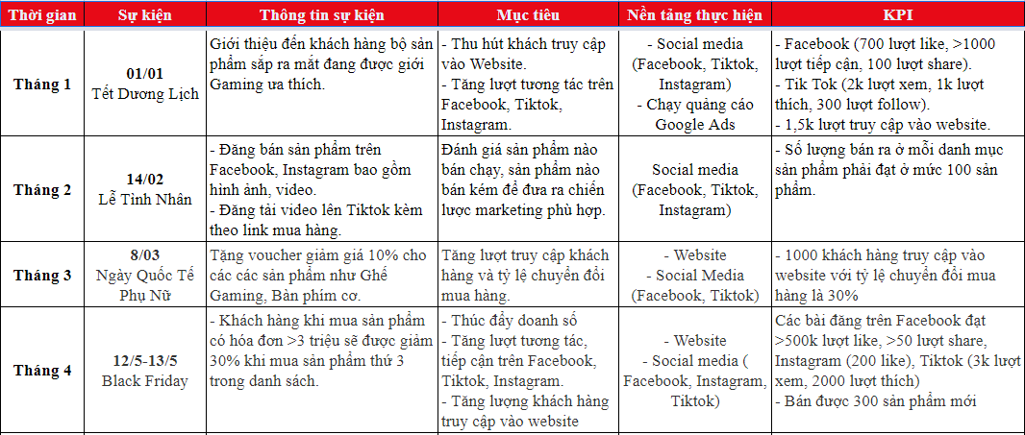

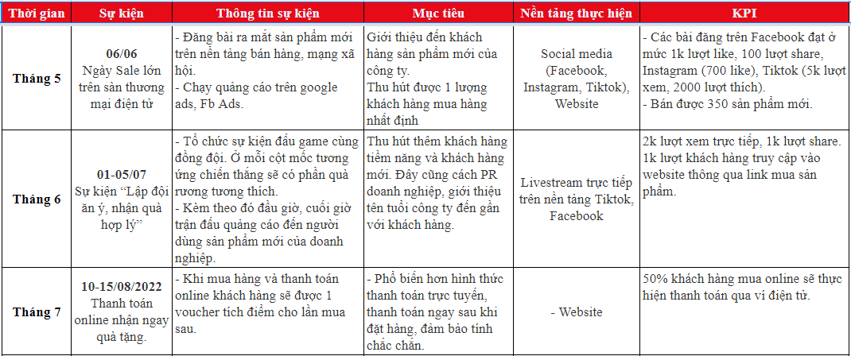

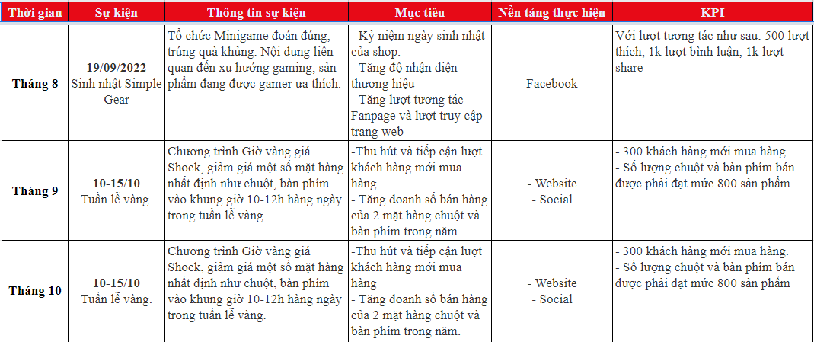

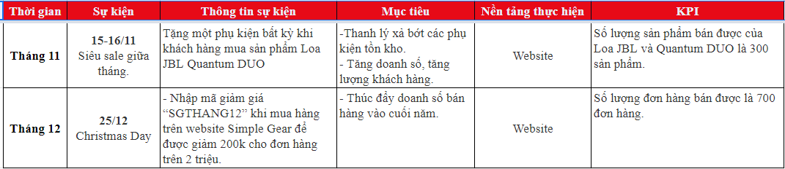

**Tài liệu tham khảo:**

[1] 94Now, *Vì sao website bán hàng không thể thiếu tính năng giỏ hàng,* năm 2018

[https://94now.com/blog/vi-sao-website-ban-hang-khong-the-thieu-tinh-nang-gio-hang.html#:~:text=Gi%E1%BB%8F%20h%C3%A0ng%20gi%C3%BAp%20kh%C3%A1ch%20h%C3%A0ng,v%C3%A0o%20bi%E1%BB%83u%20m%E1%BA%ABu%20thanh%20to%C3%A1n](https://94now.com/blog/vi-sao-website-ban-hang-khong-the-thieu-tinh-nang-gio-hang.html%23:~:text=Gi%E1%BB%8F%20h%C3%A0ng%20gi%C3%BAp%20kh%C3%A1ch%20h%C3%A0ng,v%C3%A0o%20bi%E1%BB%83u%20m%E1%BA%ABu%20thanh%20to%C3%A1n) [Ngày truy cập 10/5/2022]

[2] Nguyễn Đỗ, *Hướng dẫn chạy chiến dịch Email Marketing thành công cho doanh nghiệp,* năm 2021

<https://gtvseo.com/email-marketing/chien-dich-email-marketing/> [ngày truy cập 10/5/2022]

[3] KANmar, *Marketing trên TikTok – 4 chiến lược hiệu quả cho doanh nghiệp 2022,* năm 2022

<https://buildbrandon.com/marketing-tren-tiktok-chien-luoc-hieu-qua/>  [Truy cập ngày 9/5/2022]

[4] Quý Nguyễn, *Hướng dẫn chi tiết cách lập kế hoạch Email Marketing* <https://triggerm.digital/ke-hoach-email-marketing/>[ngày truy cập 10/5/2022]

[5] Ecommage, *Những tính năng giỏ hàng cần có trên trang website thương mại điện tử*, năm 2021

<https://94now.com/blog/vi-sao-website-ban-hang-khong-the-thieu-tinh-nang-gio-hang.html#:~:text=Gi%E1%BB%8F%20h%C3%A0ng%20gi%C3%BAp%20kh%C3%A1ch%20h%C3%A0ng,v%C3%A0o%20bi%E1%BB%83u%20m%E1%BA%ABu%20thanh%20to%C3%A1n.>

[6]Mạnh Tuấn, Trang đích là gì? Làm thế nào để một trang đích trở nên hiệu quả?, năm 2020

<https://casmedia.vn/trang-dich-la-gi> [Ngày truy cập 11/5/2022]

[7] Trần Chiến Việt, *Hướng dẫn xây dựng chuỗi EMA*, năm 2020

<https://tranchien.com/xay-dung-chuoi-email-marketing-automation/> [ngày truy cập 11/5/2022]

[8] *29 Tuyệt Chiêu Khuyến Mãi Bùng Nổ Doanh Số, năm 2017*

<https://www.chili.vn/blogs/ban-hang-hieu-qua/ap-dung-29-tuyet-chieu-khuyen-mai-la-bung-no-doanh-so.html#26-nguyen-tac-80-20>   
[ngày truy cập 9/5/2022]